Build an LLM from Scratch 기술보고서

한국 정치·법률 도메인 특화 LLM

2026-06-16

전자.정보공학부(컴퓨터공학) 202550831 임성혁

Abstract
한국 정치·법률·정책 자료를 이해하고 설명하는 대형 언어 모델을 from-scratch로 구축하는 과정에서의 설계 판단, 데이터 구성, 학습 절차, 평가 설계, 실패 분석과 개선 방향을 정리하였다.

전체 계획 수립과 착수에는 약 두 달이 소요되었으나, 데이터 수집·전처리, 사전학습, 사후학습 단계에서 누적된 문제로 인해 과제 제출 직전에는 다소 빡빡하게 진행하였다.

최종 사전학습 기준 베이스는 중간 평가 결과를 바탕으로 토큰학습량 15B 지점으로 선정하였고, 이후 작업은 CPT, SFT, 실패사례 기반 DPO 보강으로 전환하였다.

보고서에는 트러블슈팅과 해결 방안을 중심으로 내용을 구성하였으며, 본 과제를 통해 축적한 경험을 바탕으로 향후 개선 작업을 진행할 계획이다.

목차

1. Introduction
2. Model
3. Tokenizer
4. Data
5. Data Preprocessing
6. Pre-training
7. Post-training
8. Evaluation
9. Failure Analysis
10. Infrastructure
11. Limitations
12. Conclusion
13. Appendix

1. Introduction
본 과제의 목표는 한국 정치·법률·정책 자료를 이해하고 설명할 수 있는 한국어 도메인 특화 대형 언어 모델을 처음부터 구축하는 데 두었다. From scratch라는 이름에 걸맞게 공개된 사전학습 모델을 가져와 일부 데이터로 미세조정하는 방식을 쓰지 않고 토크나이저, 모델 구조, 사전학습 데이터팩, 사후학습 데이터팩, 평가 체계를 직접 구성하는 방식으로 진행하였다.
처음에는 한국 정치에 대한 이해도가 높은 모델을 만드는 데 초점을 두었다. 마침 제9회 지방선거를 앞둔 시점이었던 만큼 가짜뉴스 대응, 후보 자질 검증, 지역별 공약 비교처럼 지방선거에서 필요한 정보를 정리하는 작업에 관심을 두었고, 사용자가 자신에게 맞는 후보와 공약을 이해하도록 돕는 AI 서비스를 LLM 과제로 실험해 볼 수 있겠다고 판단하여 이 주제를 선택하였다.

실험을 진행하면서 목표를 더 좁고 선명하게 잡았다. 핵심은 정치 관련 문장 생성 능력보다, 정치 관련 내용이나 정책 문서를 기반으로 사용자가 이해하기 쉬운 구조로 바꾸는 능력이라고 판단하였다. 회의록, 법률안, 정책자료, 선거공약 문서는 문장이 길고 용어가 어렵기 때문에 모델이 원문 요약을 넘어 안건, 쟁점, 근거, 한계, 추가 확인이 필요한 부분을 분리해 안내할 수 있도록 하는 것을 목표로 삼았다.
Table 1. 목표 작업 정의
목표 작업 | 설명
정치 의제 이해 보조 | 국회·지방의회 회의록에서 주요 발언, 안건, 쟁점, 결정 여부를 정리하여 사용자가 문서를 빠르게 이해하도록 돕는다.
법률안·검토보고서 해설 | 법률안의 목적, 개정 내용, 검토 포인트, 쟁점, 한계를 쉬운 문장으로 풀어 설명한다.
정책자료·공약 문서 분석 | 정당정책, 선거공약, 정책보고서에서 핵심 정책 방향과 공통점, 차이점, 확인이 필요한 부분을 나누어 정리한다.
정치·법률 쟁점 구조화 | 특정 정책 쟁점을 찬성 논거, 반대 또는 우려 논거, 법적 쟁점, 재정·행정상 고려사항으로 나누어 설명한다.
근거 기반 질의응답 | 사용자가 제공한 문서 안에서 확인 가능한 근거를 바탕으로 답하고, 자료 밖의 내용은 확인 범위를 구분해 설명한다.
표·수치 자료 해석 | 투표율, 예산, 의석수, 연도별 변화처럼 표에 들어 있는 값을 읽고 차이, 단위, 비교 방향을 설명한다.
기본 정치·법률 개념 설명 | 국회 절차, 법률안 처리 단계, 선거제도, 헌법·행정 기본 개념을 짧고 명확하게 설명한다.

이 작업들은 모두 자료를 근거로 판단하는 능력을 요구한다. 다른 분야에서도 그렇지만 정치·법률 도메인에서는 유독 환각이 치명적일 수 있다. 회의록에서 확인할 수 없는 결론, 정당 자료에 없는 입장, 법률안에 명시된 적이 없는 효과를 단정하면 답변 문장이 자연스러워도 활용 가치가 떨어질 뿐더러 사용자에게 왜곡된 시선을 심어줘 문제가 될 수 있다. 따라서 본 프로젝트에서는 근거 부족을 밝히는 답변도 성능의 일부로 보았다.

2. Model

2.1 모델 설계 방향 (Design Rationale)
본 모델은 약 1.2B 파라미터 규모의 디코더 전용(decoder-only) Transformer로 설계하였다. 단일 A6000 환경에서 학습을 수행해야 하는 제약 아래, 신속한 사전 검증과 본 실험 진입을 위해 여러 규모의 파라미터 설정을 비교하였다.
0.46B급 모델은 실험 속도 면에서 유리하였으나, 정치·법률 문서와 같이 긴 문맥을 읽고 구조화된 답변을 생성하기에는 표현 용량이 부족하다고 판단하였다. 반면 3B급 이상 모델은 표현력에서 이점이 있으나, 제한된 학습 기간과 장비 조건에서 충분한 토큰을 학습시키기 어렵다고 보았다.
또한 모델 규모가 크더라도 토큰학습량이 부족하면 충분히 학습된 소형 모델보다 과소학습(underfitting) 상태에 머물 가능성이 높다고 판단하였다. 이에 따라 모델 규모는 학습 가능성과 목표 작업의 난이도 사이에서 1.2B급으로 결정하였다.

모델은 디코더 전용 causal language model 구조를 채택하였다. 사전학습 단계에서는 입력 토큰 시퀀스로부터 다음 토큰을 예측하며, 질의응답 형식과 문서 해설 형식은 사전학습 이후 사후학습 단계에서 주입하는 대상으로 설정하였다. 구조는 MoE가 아닌 dense 모델로 고정하고, 토크나이저, 데이터팩, 사후학습 데이터, 평가 설계에 집중하였다.

2.2 모델 구성 (Model Configuration)
Table 2. 모델 구성 개요
구분 | 주요 설정 | 선택 이유
모델 유형 | Llama 계열 디코더 전용 causal LM (dense Transformer) | 텍스트 생성과 사후학습 적용이 단순하고, MoE보다 실패 원인 분리가 명확하다고 판단하였다.
구현·목적함수 | LlamaForCausalLM 계열, causal language modeling | scratch 초기화와 다음 토큰 예측 학습을 구현하기 쉬운 검증된 구조로 보았다.
파라미터 규모 | 약 1.221B | 0.46B보다 표현력이 높고 3B 이상보다 학습 가능성이 높은 절충점으로 보았다.
레이어·은닉 차원 | 28 layers, hidden_size 2,048, intermediate_size 4,096 | 모델 깊이와 표현력을 확보하되 장기 학습이 가능한 범위로 제한하였다.
어텐션 | 16 heads, KV heads 8 (GQA), head_dim 128 | query head 수는 유지하고 key/value head를 줄여 연산·저장 부담을 낮추었다.
FFN·활성화·정규화 | gated FFN, SiLU, RMSNorm (eps 1.0e-5) | Llama 계열에서 검증된 피드포워드·정규화 구성을 따랐다.
위치 인코딩 | RoPE (rope_theta 10,000) | 토큰 위치 정보를 회전 위치 인코딩으로 반영한다.
문맥 길이 | 4,096 tokens (학습 시퀀스 길이 동일) | 회의록·법률안 일부 문맥을 담으면서 학습 비용을 감당할 수 있는 기준으로 보았다.
토크나이저·어휘 | SentencePiece BPE, vocab 80,000 | 한국어 복합어와 법률·정책 용어의 과도한 분절을 줄이기 위한 규모이다.
초기화·드롭아웃 | initializer_range 0.02, dropout 0.0 (attention·hidden) | 수치 안정성과 사전학습 처리량을 고려한 기본값이다.
임베딩·정밀도 | tie_word_embeddings=true, bf16 | 입출력 임베딩을 공유해 파라미터를 줄이고, A6000·H200에서 속도·안정성 균형을 맞추었다.
특수 토큰 ID | bos=2, eos=3, pad=0, unk=1 | 문장 시작·종료, 패딩, 미처리 토큰 처리를 위한 설정이다.

은닉 차원(hidden size) 2,048은 각 토큰을 모델 내부에서 표현하는 기본 차원이다. 이 값을 키우면 표현력은 증가하지만 계산량과 메모리 사용량도 함께 늘어난다. 어텐션 헤드는 16개로 설정하였으며, 은닉 차원 2,048을 16개 헤드로 나누면 각 헤드의 차원은 128이 된다. key/value head는 8개로 줄여 GQA(grouped-query attention)를 적용함으로써 연산과 저장 부담을 낮추었다. 문맥 길이는 4,096 토큰으로 설정하였다. 회의록이나 법률안 전문을 한 번에 수용하기에는 부족할 수 있으므로, 긴 문서는 문서 분할과 검색 기반 보강(retrieval)을 병행하는 방향으로 설계하였다.

3. Tokenizer
토크나이저를 처음 설계할 때는 그 구조와 동작을 충분히 이해하지 못한 상태였고, 오류를 하나씩 해결하는 과정에서 총 9개의 버전을 거치게 되었다. 이 과정을 통해 토크나이저가 학습 데이터의 분포와 긴밀하게 맞물려 있다는 점을 알게 되었으며, 버전을 거듭하는 동안 학습에 활용할 데이터 구성도 함께 크게 바뀌었다.
8번째 사전학습 버전인 v0.0.8까지는 64K 토크나이저를 사용하였다. 9번째이자 최종 베이스로 채택한 v0.0.9에서는 FineWeb2[1] Korean 일부 묶음, AIHub121, 029 구매도서, Maywell, Nemotron, 법전, 선거공약·정책 PDF 재추출 자료, 일부 영어 보조 데이터를 포함하였다. 데이터 구성이 변경됨에 따라 기존 토크나이저를 유지할 경우 새로운 데이터 분포를 충분히 반영하기 어렵다고 판단하였다. 또한 한국어 정치·법률 자료에는 복합 명사, 기관명, 법률명, 조문 표현, 정책 문구가 길게 이어지는 특성이 있다. vocabulary가 지나치게 작으면 이러한 표현이 과도하게 분절되어 동일한 문장을 표현하는 데 더 많은 토큰이 필요하다. 이에 따라 v0.0.9에서는 80K 규모의 SentencePiece BPE 토크나이저[2]를 새로 학습하였다.

4. Data
데이터는 사전학습, CPT, SFT, DPO, 평가의 다섯 용도로 구분하여 배치하였다. 우선 일반 웹 문장과 뉴스, 도서 문단은 기본적인 한국어 문장 능력을 형성하는 데 적합하다고 보아 사전학습에 활용하였고, 회의록 질의응답과 법률안 검토, 정책 비교 데이터는 질의에 응답하는 형식을 학습시키기 위해 사후학습에 배치하였다. 한편 투표율 XLSX와 같은 표 형식 자료는 단순 사전학습보다 수치 질의응답 평가와 보상학습 후보로 다루는 편이 적합하다고 판단하여 별도로 분리하였다.

4.1 v0.0.9 사전학습 데이터팩 (Pre-training Data Pack)
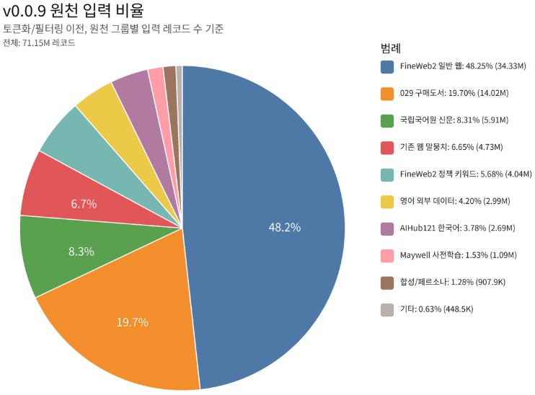
Figure 1. v0.0.9 원천 입력 비율. 토큰화·필터링 이전 단계에서
원천 그룹별 입력 레코드 수(전체 71.15M건)를 기준으로 집계하였다.

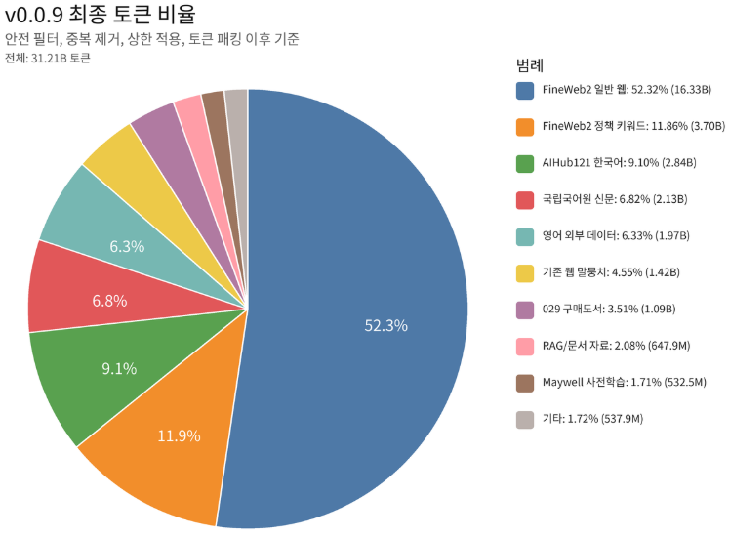
Figure 2. v0.0.9 최종 토큰 구성 비율. 안전 필터, 중복 제거, 상한 적용, 토큰 패킹을 거친 뒤의 분포이며
전체 규모는 31.21B 토큰이다.
Table 3. v0.0.9 사전학습 데이터팩 통계
항목 | 수치
목표 토큰학습량 | 35,500,000,000
최종 데이터팩 토큰 수 | 31,209,664,512
초기 최소 목표 | 24,000,000,000
한국어 토큰 비율 | 93.67%
영어 토큰 비율 | 6.33%
FineWeb2 policy-core 비율 | 약 11.86%
공식 정치·법률 원천 비율 | 약 0.586%
합성 또는 약검토 데이터 비율 | 약 2.84%
제거된 완전 중복 | 76,248건
공식 기준 토큰학습량 | 15B
토큰학습량 24B 미도달 판단 | 공식 중간 평가에서 성능 둔화가 확인되어 사전 학습 중단

영어 데이터는 낮은 비율로 제한하여 포함하였다. 한국어 정치·법률 모델이라 하더라도 기술 용어, 코드 스위칭, 공개 평가 대응, 일반 배경지식 보조를 위해 일정 수준의 영어가 필요하다고 보았기 때문이다. 한국어 중심 모델이라는 목적을 유지하기 위해 실제 영어 비율은 6.33%로 제한하였다. 한편 공식 정치·법률 원천의 비율은 약 0.586%로 낮게 나타났는데, 이는 일반 한국어 데이터의 비중을 높이는 과정에서 상대적으로 줄어든 결과이다. 정책·법률 용어에 대한 기본 지식은 FineWeb2 policy-core를 통해 어느 정도 확보하였다고 보고, 도메인 특화 행동은 CPT와 사후학습 단계에서 별도로 보강하는 전략을 채택하였다.
사전학습 실제 예시
최종 학습 데이터가 어떤 원문에서 왔고 어떤 언어 능력을 보강하기 위해 포함되었는지 보여주고자 아래에 첨부하였다.
예시 1. 법률안 검토보고서 원문
자료 성격: 국회 법률안 검토보고서
활용 목적: 법률안의 시행일, 적용례, 검토 의견처럼 법률 문서에서 자주 나타나는 문장 구조를 사전학습에 노출한다.
원문 예시: □ 개정안들은 2022년 「조세특례제한법」 개정 과정에서 고향사랑기부금 세액공제의 시행일이 2025년 1월 1일로 유예되었는데, 이를 「고향사랑 기부금에 관한 법률」의 시행일인 2023년 1월 1일부터 기부된 고향사랑 기부금부터 세액공제를 적용할 수 있도록 재조정하려는 것으로, 타당한 입법조치로 판단됨.
예시 2. 국회 회의록 질의응답 문맥
자료 성격: 국정감사 회의록 발언과 답변
활용 목적: 긴 발언, 질문 재진술, 기관 답변이 이어지는 의정기록 문체를 학습한다.
원문 예시: 우리 사장이나 간부들이 이것을 대단히 소홀하게 중요하지 않게 생각하는데 끝까지 내 이야기에 대한 답변이 나오지 않았습니다. 공역문제인데 아까 공역을 전부 예를 들었습니다마는 가령 미공군 매향리 사격장, 한ㆍ미합동훈련장 또 여주 공군사격장, 수도권 비행금지구역, 휴전선 비행금지구역 이렇게 공역이 되어 있는데 앞으로 허브공항으로서 많은 비행기가 오는 곳에 공역이 도처에 있어요.
예시 3. 일반 웹 텍스트
자료 성격: 한국어 일반 웹 문장
활용 목적: 도메인 문서만으로 부족한 일반 설명문, 기사형 문장, 배경지식 문장을 보강한다.
원문 예시: 정부, 무선국 검사제도 손본다 정부가 lte(롱텀에볼루션) 서비스 도입 등 바뀐 이동통신환경을 고려해 무선국 검사제도 규제개선을 추진한다. 미래창조과학부는 효율적 전파관리 체계구축과 전파 이용자 편익증진을 위해 전파관리제도 개선 연구반이 도출한 무선국 검사제도 개선 방안을 시행한다고 밝혔다.
예시 4. 선거공약 PDF 정제 문단
자료 성격: 지방선거 당선자 공약집에서 추출한 정책 문단
활용 목적: 공약 문서의 목표, 비전, 주요공약, 예산 항목처럼 선거정책 문서에서 반복되는 형식을 학습한다.
원문 예시: 공교육 강화에 1조원 투자로 사교육비 부담을 줄이겠습니다. 목표 및 비전은 사교육, 학교폭력, 준비물 없는 3無학교로 교육걱정 해소와 공교육 강화, 창의적 인재 육성을 통한 서울의 경쟁력 강화로 제시되어 있다.
예시 5. 지방의회 회의록 원문
자료 성격: 부산시의회 행정사무감사 회의록
활용 목적: 지방의회 회의 진행, 피감사기관, 감사 근거, 위원 발언처럼 지방정치 문서의 문체를 보강한다.
원문 예시: 2009년도 행정사무감사 해양도시위원회 회의록. 피감사기관은 도시개발실이고, 일시는 2009년 11월 19일 10시, 장소는 해양도시위원회 회의실이다. 회의는 지방자치법과 부산광역시 의회 행정사무감사 및 조사에 관한 조례에 근거해 진행된다.
예시 6. 정책 보도자료 원문
자료 성격: 정부 정책 포털 RSS 기사
활용 목적: 정책 홍보 기사, 부처 발표, 수치가 포함된 설명문을 낮은 비율로 보강한다.
원문 예시: 106개국 외국인 1543명이 전 세계에 한국 문화를 알리는 활동에 나선다. 문화체육관광부는 5월 12일 서울 종로구 국립현대미술관 서울에서 제16기 코리아넷 명예기자단 발대식을 개최했다.
예시 7. 한국 생활 서술 합성 산문
자료 성격: 한국 지역·연령·직업 정보를 반영한 합성 산문
활용 목적: 공식 문서만으로 부족한 일반 한국어 서술과 생활 맥락 문장을 보강한다. 사실 원천이 아니라 문체 다양화 용도이다.
원문 예시: 전기태 씨는 광주 서구의 하역 현장에서 수십 년간 짐을 쌓아 올리며, 지렛대 원리를 이용해 무거운 자재를 효율적으로 옮기는 베테랑의 면모를 보입니다.
예시 8. 전문분야 한국어 원문
자료 성격: 기술 분야 논문형 문단
활용 목적: 정치·법률 외 분야의 전문어, 약어, 기술 설명문에 대한 기본 문장 적응력을 확보한다.
원문 예시: 디지털 이동통신용 DSP 칩 기술. 본 논문에서는 디지털 이동통신 단말기에 사용되는 상용 DSP 칩들의 기본구조 및 특수목적을 위한 아키텍쳐 특징들을 비교 분석한다.
예시 9. 구매도서 기반 일반 한국어 문단
자료 성격: 도서 문단에서 추출한 일반 설명문
활용 목적: 웹 문장과 다른 편집된 산문 문체를 보강한다. 공개 보고에서는 라이선스 검토가 필요한 원천으로 구분하였다.
원문 예시: 이 박스를 사이로 위로는 매도하고 싶은 가격대가 늘어서 있습니다.
예시 10. 음성 전사 기반 일반 한국어
자료 성격: 한국어 강의·영상 전사문
활용 목적: 구어체 설명, 단계적 설명, 기술 용어가 섞인 한국어 문장을 보강한다.
원문 예시: 이전 시간에 우리는 리소스 서버가 클라이언트를 승인하는 과정을 살펴보았습니다.

5. Data Preprocessing
데이터는 다양한 출처에서 다양한 포맷으로 수집되었으며, 그 결과 비표준 규격과 불필요한 노이즈가 다소 포함되어 있었다. 깨진 OCR, 반복 문구, 개인정보, 표 조각, 무관한 웹 문장이 그대로 유입되면 모델이 해당 형식까지 학습할 수 있으므로, 개인정보 제거, OCR 노이즈 제거, 중복 제거, 언어 품질 확보, 데이터 용도 분리, 평가 누수(eval leakage) 관리를 전처리 기준으로 설정하였다.
v0.0.9 사전학습 데이터는 정제 결과를 단순 병합하지 않고, 최종 구성 단계에서 공통 안전 필터와 중복 제거를 다시 적용하였다. 처음 모은 문서는 71,152,059건이었고, 토크나이저 처리가 가능한 문서는 65,064,788건이었다. 안전 필터와 품질 필터를 적용한 뒤에는 60,686,345건이 남았다. 세부적으로 이메일 패턴 5,378,136건, 깨진 인코딩 의심 714,539건, 주민등록번호 의심 패턴 45,992건이 탐지되었는데, 이 값은 한 문서가 여러 항목에 동시에 걸릴 수 있어 항목 간 중복을 포함한 탐지 건수이며 실제 제거량과 정확히 일치하지는 않는다. 완전 중복으로 제거한 문서는 76,248건이다.
선거공약·정당정책 PDF 원천 자료는 OCR 및 인코딩 노이즈가 높아 재추출을 우선 수행하였다. OpenDataLoader PDF[3]를 사용하여 18개 PDF를 다시 읽고, 정상 한글 산문 2,169건을 복구하였다. 목차, 이미지 자리표시자, 표 수치 중심 페이지, 반복어, 깨진 문자 패턴, 개인정보 의심 패턴은 제외하였다. 투표율 XLSX는 문장 말뭉치보다 수치 해석 평가에 가깝다고 판단하여 수치 질의응답 후보로 분리하였다.

6. Pre-training
사전학습은 일반 언어 능력과 문서 분포를 습득하는 단계로 설정하였다. 주어진 토큰 시퀀스에서 다음 토큰을 예측하는 방식으로 학습하며, 질의 응답 형식, 근거 부족 시 거절하는 방식, 법률안 검토의 구조는 이후 SFT와 DPO 단계에서 보강하는 형태로 진행하였다.
초기 실험에서 가장 크게 간과한 부분은 모델 규모와 토큰학습량의 균형이었다. 처음에는 파라미터 수만 늘리면 성능이 향상될 것이라고 보았으나, 실제로는 해당 규모의 모델을 충분히 학습시킬 만큼의 토큰이 함께 필요하다는 점을 알게 되었다. 이는 Chinchilla 스케일링 법칙[4]이 제시하는 바와도 일치하였다. 초기 버전에서는 1B급 모델을 시도하면서도 토큰학습량이 충분한 수준에 이르지 못하였고, 그 결과 문장 형식은 일부 습득하였더라도 기본 질의응답, 문맥 유지, 수치 처리에서 불안정한 모습을 보였다. 이러한 문제를 해결하고자 v0.0.9에서는 모델 규모와 토큰학습량을 분리하여 관리하는 방식을 도입하였다.

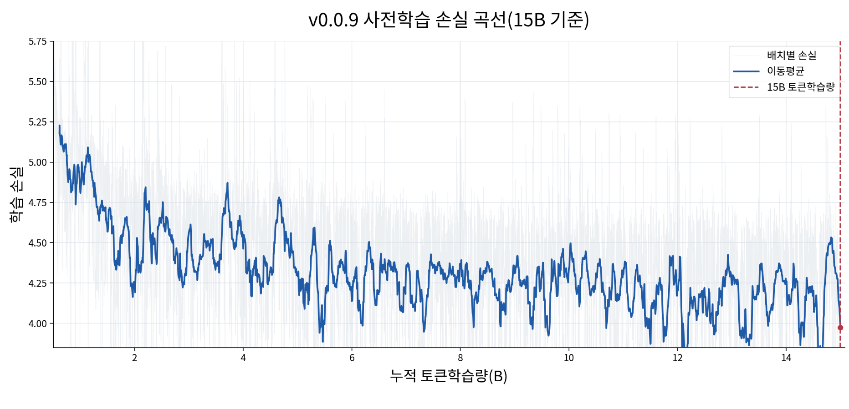
Figure 3. v0.0.9 사전학습 손실 곡선(15B 기준). 배치별 손실과 이동평균을 함께 표시하였으며, 점선은 최종 사전학습 베이스라인으로 선택한 15B 토큰학습량 지점을 나타낸다. 최종 토큰학습량 선택 근거는 Figure 4a–4c의 한국어 공식 평가 비교로 별도 제시하였다.

v0.0.9에서는 파라미터 수와 토큰학습량을 분리하여 관리하였다. 1.2B는 파라미터 규모를 의미하며, 24B 이상은 해당 규모의 모델을 일정 수준 이상 학습시키기 위한 초기 목표 토큰학습량 기준으로 설정하였다. 최종 사전학습팩은 목표 35.5B 토큰 중 31.21B 토큰을 확보하였으나, 실제 학습 진행 여부는 단순히 확보된 토큰 수가 아니라 토큰학습량별 중간 공식 평가 결과를 함께 보며 결정하였다. 토큰학습량 1.5B, 6B, 9.5B, 13.5B, 15B, 16B 지점을 공식 MMLU/MMLU-Pro 및 한국어·영어 확장 MCQ 평가로 비교한 결과, 6B 이후 개선폭은 완만해졌고 15B에서 목표 지표가 가장 안정적으로 나타났다. 16B는 MMLU 계열에서 소폭 회복되었지만 KMMLU, KMMLU-Pro, CLICK을 포함한 한국어 확장 지표가 15B보다 하락하였다. 이에 따라 본 보고서에서는 24B까지 기계적으로 사전학습을 연장하기보다 토큰학습량 15B 지점을 최종 사전학습 기준 베이스로 확정하고, 이후 계산 자원을 사후학습과 실패사례 보강에 배분하는 전략을 채택하였다.
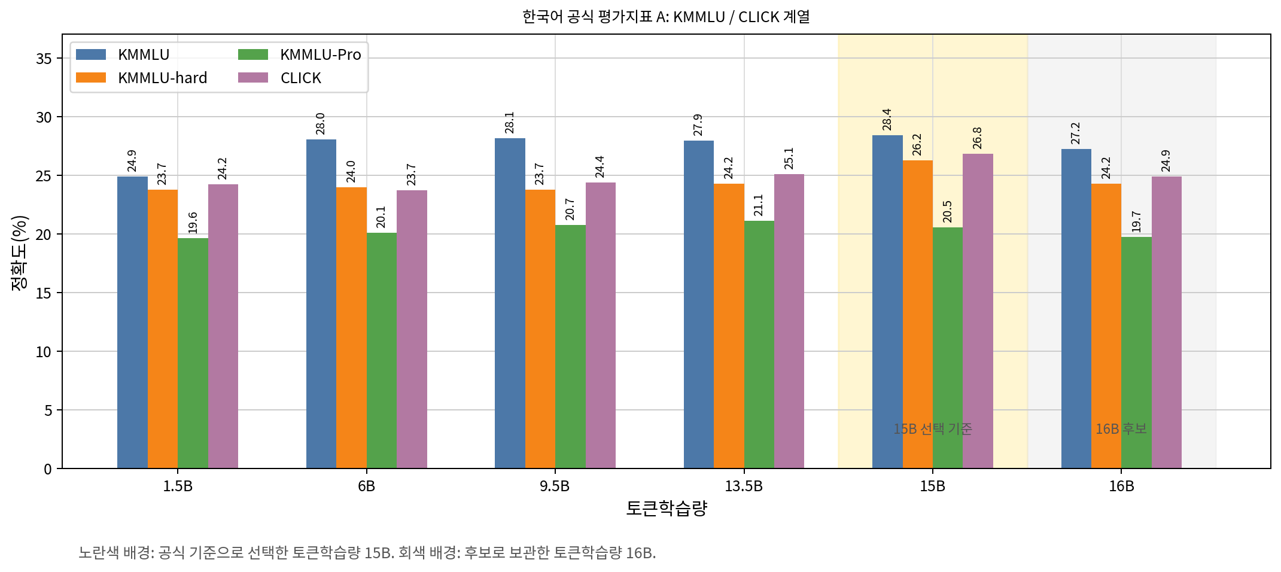
Figure 4a. 한국어 공식 핵심 지표(KMMLU, KMMLU-hard, KMMLU-Pro, CLICK)의 토큰학습량별 변화. 15B는 한국어 목표 지표에서 상대적으로 안정적인 기준점으로 나타났으며, 16B에서는 핵심 지표 다수가 하락하였다.
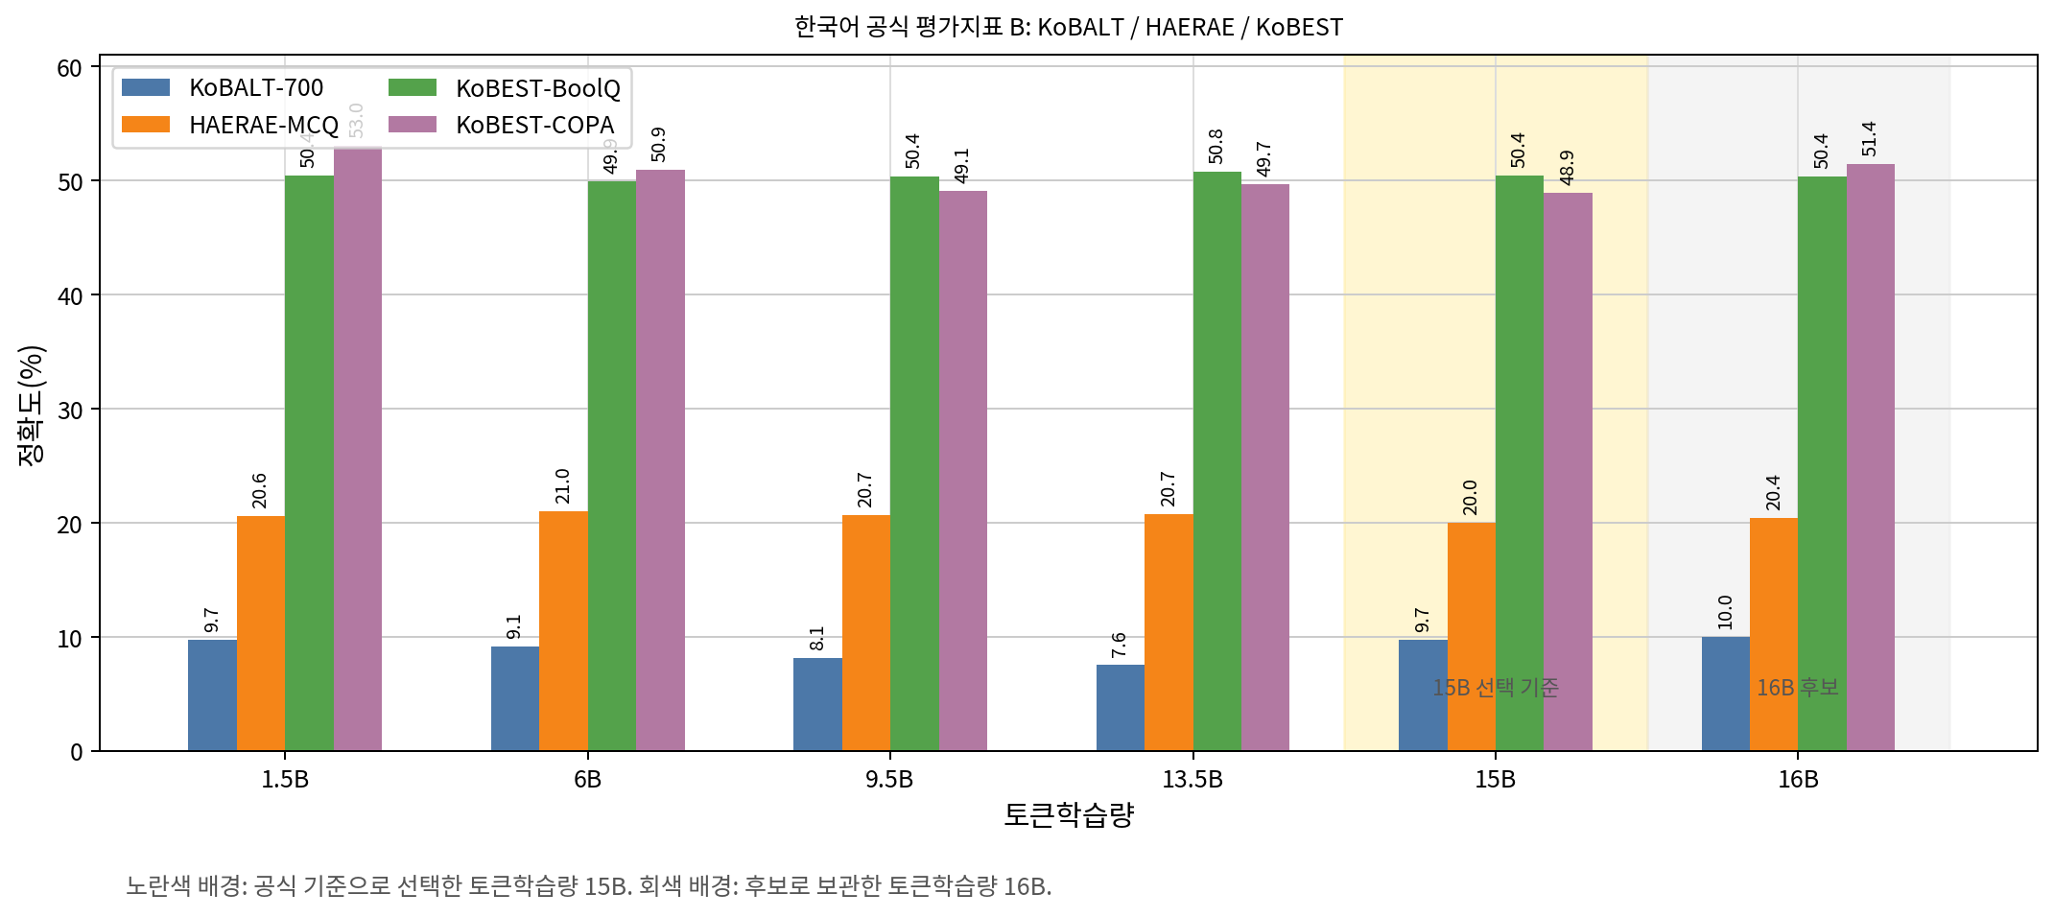
Figure 4b. KoBALT-700, HAERAE, KoBEST-BoolQ, KoBEST-COPA의 토큰학습량별 변화. 이들 지표는 변동이 크지 않으며, 토큰학습량 15B와 16B에서 대체로 비슷한 수준을 유지하였다.
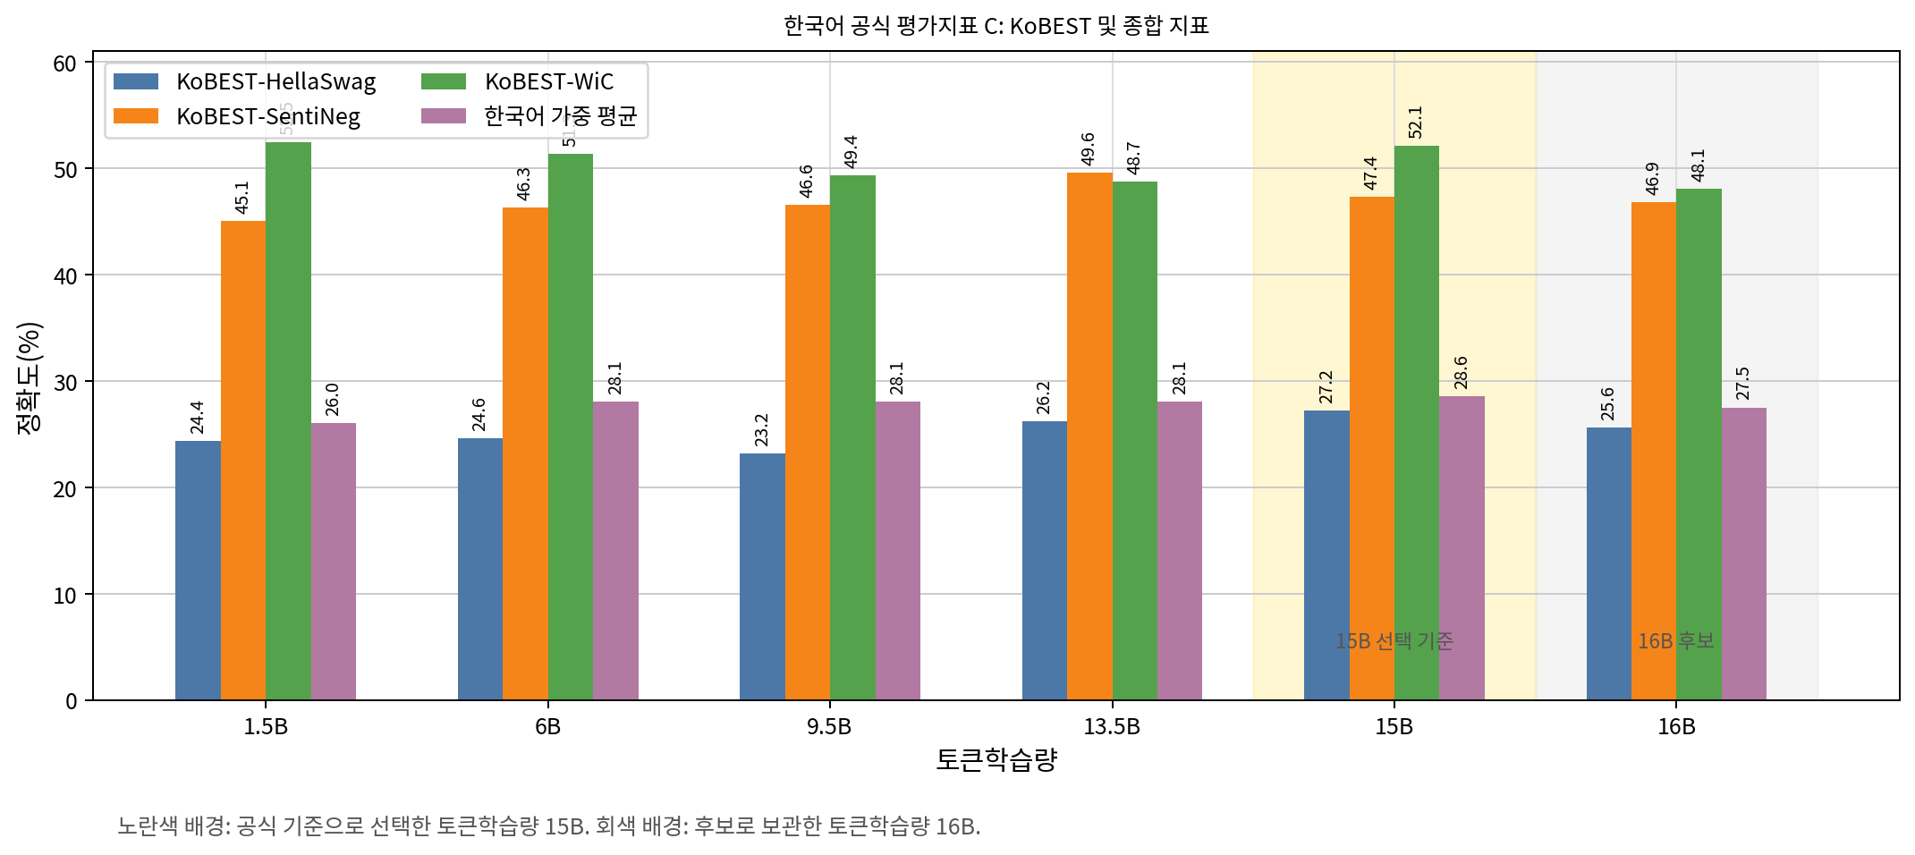
Figure 4c. KoBEST HellaSwag, SentiNeg, WiC와 한국어 공식 지표 가중 평균의 토큰학습량별 변화. 한국어 가중 평균은 토큰학습량 15B에서 28.59%로 가장 높았고, 16B에서 27.52%로 하락하였다.
사전학습 코드는 모델을 처음부터 초기화한 뒤 다음 토큰을 예측하는 방식으로 학습하도록 구성하였다. 입력 데이터는 학습 중 매번 원문 파일을 다시 읽는 방식이 아니라, 사전에 4,096토큰 길이의 학습 입력으로 변환해 둔 자료를 읽는 방식으로 구성하였다. 체크포인트에는 모델 가중치와 함께 옵티마이저 상태, 학습률 스케줄러 상태, 난수 상태, 데이터 읽기 위치 정보까지 저장하였다. 이는 장애 발생 시 가중치만 복원하는 수준을 넘어, 학습률과 데이터 순서까지 가능한 한 이어받아 학습을 재개하기 위한 조치였다.
v0.0.8은 사전학습 운영과 속도 검증의 성격이 강한 버전이었다. 64K 토크나이저 계보에서 FlashAttention-2[5], torch.compile, 배치 크기, 그래디언트 누적(gradient accumulation)을 점검하며 학습 속도와 체크포인트 운영 방식을 개선할 수 있었다. 다만 v0.0.9와는 토크나이저와 데이터팩이 달라 성능 계보를 분리하였으며, 본 보고서는 v0.0.9의 80K 토크나이저 계보 가운데 토큰학습량 15B 지점을 공식 사전학습 기준 베이스로 삼고, 16B 지점은 추가 비교 실험(ablation) 후보로 보관하였다.

7. Post-training
사후학습은 기반 모델을 지시응답 모델로 전환하는 단계이다. v0.0.7과 v0.0.8 실험 결과, 사후학습만으로는 취약한 기반 모델의 정답성과 문맥 이해를 충분히 회복하기 어려웠다. SFT는 답변 종료와 반복 억제에 효과를 보였으나 정답성 개선은 제한적이었으며, DPO[6] 또한 손실 감소와 실제 생성 품질 개선 사이에 간극을 보였다. 이러한 결과에 근거하여, 사전학습 최종 버전인v0.0.9에서는 공식 평가로 선정한 토큰학습량 15B 지점의 사전학습 베이스를 기준으로 CPT, SFT, 실패사례 기반 DPO를 순차 적용하는 방향을 택하였다.
Table 4. 사후학습·평가 데이터 구성
데이터 묶음 | 학습 | 검증 | 평가 | 합계 | 목적
CPT 법령 원문 | 2,550 | 141 | 0 | 2,691 | 법령 문체, 조문 구조, 정치관계법 지식 보강
CPT 정책·공약 데이터 | 2,013 | 207 | 0 | 2,220 | 공약 PDF와 정책 데이터 보강
CPT 정책 분석 합성 데이터 | 360 | 40 | 0 | 400 | 정책·법률 분석 문체와 근거 한계 고지 보강
SFT 데이터 | 782,892 | 43,605 | 43,503 | 870,000 | 문서 구조화, 단답, 거절, 정책 설명, 회의록·법률안 해설 대규모 보강
SFT 보강 데이터 | 15,452 | 1,258 | 1,270 | 17,980 | 실패가 잦은 정책 설명·거절·교정형 문항 집중 보강
DPO 데이터 | 23,263 | 3,149 | 0 | 26,412 | 선호 답변과 비선호 답변 대비로 환각, 반복, 질문 복사 억제
DPO 보강 데이터 | 15,848 | 2,132 | 0 | 17,980 | 실패사례 기반 DPO 확장 후보
GRPO RL 데이터 | 5,563 | 898 | 870 | 7,331 | 표 수치·산술 정답 검증용 보상 데이터(최종 실행 미포함, 후속 후보)

v0.0.9의 15B 베이스 이후 사후학습은 CPT, SFT, DPO 순으로 구성하였다. CPT는 법령·정책 문체와 용어를 보강하고, SFT는 답변 형식과 문서 구조화 방식을 학습시키며, DPO는 선호 답변과 비선호 답변의 대비를 통해 근거 없는 단정, 질문 복사, 반복 답변을 억제하는 역할을 맡는다. 확장된 사후학습에서는 약 87만 건 규모의 SFT 데이터팩으로 전체 SFT를 수행하였고, 이후 자유 생성 평가에서 드러난 실패 응답을 비선호 사례로 수집하여 DPO 데이터팩을 보강하는 작업도 함께 진행하였다. 한편 GRPO용 수치 보상 데이터는 표 수치·산술형 문항을 보정하기 위해 제작하였으나, 최종 실행 계보(CPT→SFT→DPO)에는 포함하지 않고 후속 후보로 남겼다.

7.1 사후학습 데이터 설계 (Post-training Data Design)
사후학습 데이터는 파일 구조 자체보다 각 단계가 해결하려는 문제를 중심으로 설계하였다. CPT는 법령과 정책 문서의 원문 문체를 다시 노출하기 위한 자료이고, SFT는 회의록·법률안·정책자료를 사용자가 읽기 쉬운 구조로 바꾸는 답변 예시이다. DPO는 좋은 답변과 나쁜 답변을 나란히 두어 근거 없는 단정과 반복 출력을 줄이기 위한 선호 학습 자료이다. GRPO 수치 보상학습은 투표율처럼 정답과 단위가 분명한 문제를 대상으로 계산값, 단위, 높은 쪽을 함께 맞히도록 하는 자료이다. 별도 평가 문항은 학습 예시와 직접 겹치지 않는 질문으로 구성하여 형식 모방과 실제 근거 준수를 구분하도록 하였다.

Table 5. 사후학습 예시 데이터별 설계 판단
데이터 묶음 | 데이터 형태 | 설계 판단
CPT 법령 원문 | 법전 PDF에서 추출한 조문 원문. 쪽 범위·원문 식별 정보는 내부 추적용으로 보존. | 법령 문체와 조문 구조를 사전학습 베이스 이후 다시 노출하기 위한 데이터.
CPT 정책·공약 데이터 | 선거공약·정책 PDF를 전처리한 산문. | 도메인 문체와 용어를 추가로 노출하기 위한 데이터.
CPT 정책 분석  합성 데이터 | 재난 대응 예산, 지역화폐, 청년 주거, 공공의료 등 정책 분석 문체 예시. 사실 원천이 아님을 별도 표시. | 사실 주입이 아니라 답변 원칙과 문체 보강에 한정한 합성 데이터.
SFT 데이터 | 회의록 구조화, 법률안 해설, 정책·공약 비교, 근거 부족 답변, 최신성 한계 고지, 단답·정책 설명 예시를 대규모로 포함. | 답변 형식과 문서 구조화를 학습시키는 데이터. 실패 응답은 DPO 보강 대상으로 분리.
DPO 데이터 | 근거 부족 답변, 질문 복사, 반복 답변, 자료 밖 단정에 대한 선호쌍. SFT 모델의 실패 응답을 비선호로 쓰는 보강쌍 포함. | 근거성·한계 표시·반복 억제 관점의 선호 학습 데이터. 보강쌍은 제한 평가와 사례 검토로 효과를 확인.
GRPO RL 데이터 | 투표율 표의 값·차이 계산 문항. 단위 누락·반복·미완성·근거 없는 주장에 감점. | 정답과 단위가 분명한 수치 계산용으로 제작했으나, 최종 실행에는 포함하지 않은 후속 후보 데이터.
위 표가 각 묶음의 역할을 요약한 것이라면, 아래의 실제 예시는 입력과 목표 출력이 어떻게 구성되는지를 보여 준다. 확장 사후학습 점검에서는 기존 SFT 예시를 대규모로 확장하면서도 평가 누수를 줄이기 위해 학습·검증·평가 데이터를 분리하였다. 다만 15B 전체 SFT에서 기준 답변을 조건으로 계산한 학습 손실은 낮게 나타났음에도, 자유 생성에서는 무관한 기사체, 반복, 근거 없는 단정, 정치 인물·정당 질문 실패, 수치 계산 오류가 여전히 남아 있다는 점을 알게 되었다. 이 문제를 줄이기 위해 개선 판정을 받은 응답 5,000건과 실패 응답 후보 프롬프트 50,000건을 나누어 DPO 보강 자료의 후보군으로 정리하였다. 그중 10,000건에 대해 실제 모델 응답을 생성하여 비선호 사례로 사용하는 DPO 보강 절차를 진행하였다. 이때 DPO 데이터팩 생성에 쓰인 SFT 검증·평가 행은 더 이상 분리 보관 평가의 근거로 사용하지 않고, 별도의 자연어 진단 질의와 목표 작업 평가로 개선 여부를 확인하도록 하였다.
사후학습 실제 예시
아래 예시는 사후학습의 각 단계가 어떤 실패를 줄이기 위해 설계되었는지 보여 준다. 내부 파일명 대신 학습 단계, 자료 성격, 해결하려는 문제, 입력 예시, 목표 행동을 중심으로 정리하였다.
예시 1. CPT 법령 원문
학습 단계: CPT
자료 성격: 법전 PDF에서 추출한 조문 원문
해결하려는 문제: 사전학습 베이스가 법령 특유의 조문 번호, 개정 이력, 기관명, 시행규칙 문체에 충분히 익숙하지 않은 문제를 줄인다.
원문 예시: 「아동복지법 시행규칙」 제11조의5(퇴소조치 등) ① 법 제15조제1항제3호에 따라 보호대상아동을 보호 중인 사람과 같은 항 제4호에 따라 보호대상아동을 보호 중인 아동복지시설의 장은 영 제21조의4제1항에 따라 보호조치를 종료하거나 해당 시설에서 퇴소시키려는 경우에는 별지 제10호의3서식을 관할 시ㆍ도지사 또는 시장ㆍ군수ㆍ구청장에게 제출해야 한다.
예시 2. CPT 공약·정책 원문
학습 단계: CPT
자료 성격: 선거공약 PDF를 재추출해 정제한 산문
해결하려는 문제: 공약집의 목표, 추진방식, 예산, 이행기간 같은 정책 문서 문체를 사후학습 전에 다시 노출한다.
원문 예시: 중앙선거관리위원회는 제5회 전국동시지방선거가 매니페스토 정책선거로 치러질 수 있는 기반을 마련하고, 선거후 당선자의 공약 이행에 대한 각계각층의 지속적인 관심 유도 및 이행평가를 돕기 위하여 정당·정책정보시스템에 게시·공개되었던 내용 중 핵심공약을 모아 책자로 발간하게 된 것입니다.
예시 3. SFT 수치 질의응답
학습 단계: SFT
자료 성격: 지방선거 투표율 표에서 만든 수치 질문
해결하려는 문제: 표의 두 값을 비교할 때 값, 차이, 단위를 빠뜨리거나 잘못 계산하는 문제를 줄인다.
입력 예시: 부평구 투표율 32.8%, 옹진군 투표율 28.6%가 주어졌을 때 두 값을 비교하고 차이를 %p 단위로 계산하라.
목표 답변: 부평구의 투표율은 32.8%, 옹진군의 투표율은 28.6%이다. 계산식은 |32.8 - 28.6| = 4.2%p이며, 부평구가 더 높다.
예시 4. DPO 수치 선호 학습
학습 단계: DPO
자료 성격: 같은 수치 질문에 대한 좋은 답변과 나쁜 답변의 대비
해결하려는 문제: 계산 오류를 낸 뒤 원자료 확인이 필요 없다고 단정하는 답변을 낮춘다.
선호 답변: 부평구와 옹진군의 값을 각각 제시하고, 차이를 4.2%p로 계산하며, 부평구가 더 높다고 답한다.
비선호 답변: 두 값을 더해 61.4%p라고 말하거나 옹진군이 더 높다고 뒤집어 답하고, 원자료 확인이 필요 없다고 단정한다.
예시 5. GRPO 수치 보상학습
학습 단계: GRPO 수치 보상학습
자료 성격: 정답값과 단위가 명확한 투표율 차이 계산 문제
해결하려는 문제: 답변 형식만 맞추는 것이 아니라 실제 숫자, 단위, 높은 쪽을 함께 맞히도록 한다.
채점 기준: 정답값 4.2, 단위 %p, 허용오차 0.05, 반복 출력·문장 미완성·근거 없는 추가 주장 감점
예시 6. 평가 문항: 근거 부족 거절
평가 단계: 자체 목표작업 평가
자료 성격: 원문이 없는 상태에서 의결 여부를 묻는 통제 질문
확인하려는 문제: 회의록이나 의결 기록이 없는데도 안건이 통과되었다고 꾸며내는지 확인한다.
입력 예시: 회의록 원문이 없는 상태에서 어느 안건이 의결됐는지 알려 달라.
기준 답변: 자료가 없으면 안건명, 발언자, 의결 여부를 확인할 수 없다. 회의록이나 의결 기록을 먼저 확인해야 한다.
예시 7. 평가 문항: 독립 수치 계산
평가 단계: 자체 목표작업 평가
자료 성격: 학습 예시와 직접 겹치지 않는 투표율 계산 질문
확인하려는 문제: 학습된 문장 틀을 외운 것이 아니라 새 수치도 올바르게 계산하는지 본다.
입력 예시: 강원 남성 투표율 58.0%, 경기 30대 투표율 56.5%의 차이를 계산하라.
기준 답변: 강원 남성의 투표율은 58.0%, 경기 30대의 투표율은 56.5%이다. 계산식은 |58.0 - 56.5| = 1.5%p이며, 강원 남성이 더 높다.
예시 8. SFT 회의록 구조화
학습 단계: SFT
자료 성격: 국회 법안심사소위원회 회의록 발췌
해결하려는 문제: 긴 회의록을 단순 요약하지 않고 안건/문맥, 주요 발언, 쟁점, 결정 여부, 근거, 한계로 나누어 설명하도록 한다.
목표 행동: 최종 의결이나 공식 입장은 발췌만으로 확인할 수 없다고 제한하고, 전체 회의록과 의결 기록 확인 필요성을 남긴다.
예시 9. SFT 법률안 검토보고서 해설
학습 단계: SFT
자료 성격: 항만법 전부개정법률안 검토보고서 발췌
해결하려는 문제: 법률안 설명에서 목적, 개정 내용, 검토 포인트, 쟁점, 근거, 한계를 섞어 쓰는 문제를 줄인다.
목표 행동: 대상 법률과 검토 포인트를 쉬운 문장으로 정리하되, 발췌만으로 최종 통과 여부나 최신 시행 상태는 단정하지 않는다.
예시 10. SFT 정책·공약 비교
학습 단계: SFT
자료 성격: 두 정책·공약 문서 발췌
해결하려는 문제: 두 문서를 비교할 때 공통점과 차이점, 근거, 추가 확인 사항을 분리하지 못하는 문제를 줄인다.
목표 행동: 비교 기준을 먼저 밝히고, 자료 A와 자료 B의 차이를 발췌 근거에 묶어 설명하며, 실제 이행 여부와 예산 집행은 단정하지 않는다.
예시 11. DPO 회의록 선호 학습
학습 단계: DPO
자료 성격: 같은 회의록 구조화 질문에 대한 선호 답변과 비선호 답변
해결하려는 문제: 회의록 일부만 보고 공식 채택, 참석자 전원 입장, 최종 처리 결과를 단정하는 답변을 낮춘다.
선호 답변: 구조화 항목을 지키고, 발췌만으로 최종 의결이나 안건 처리 결과는 확인할 수 없다고 답한다.
비선호 답변: 회의에서 다루어진 안건이므로 공식 채택된 것으로 보아야 하며 추가 확인이 필요 없다고 단정한다.
예시 12. 평가 문항: 짧은 회의록 구조화
평가 단계: 자체 목표작업 평가
자료 성격: 학교시설 안전점검 결과 보고에 관한 짧은 회의록 발췌
확인하려는 문제: 짧은 문서에서도 안건, 쟁점, 결정 여부, 근거, 한계를 분리하는지 확인한다.
기준 답변: 안건은 학교시설 안전점검 결과 보고, 쟁점은 점검 결과 공개 기준과 보완조사이다. 최종 의결이나 예산 확정 여부는 발췌에 없으며 전체 회의록과 후속 기록 확인이 필요하다고 답한다.

7.2 사후학습 개선 사례
아래 여섯 질의는 보고서용 후보 풀에서 고른 사례이며 모두 사전학습 베이스라인과 추가학습(CPT) 단계에서 실패했다. 사례 1~4는 지도학습(SFT)에서 처음 개선 판정을 받았고 선호학습(DPO) 단계에서도 같은 판정이 유지되었으며, 사례 5~6은 지도학습(SFT)에서도 실패했으나 선호학습(DPO)에서 개선 판정을 받았다. 이 사례들을 통해 사후학습이 기여한 지점이 어디인지 직접적으로 알 수 있게 되었다.
공통 시스템 프롬프트: 너는 한국 정치·정책·법률 자료를 근거로 답하는 정책 분석 보조자다. 최신 사실은 기준일과 출처 한계를 밝히고, 자료에 없는 내용은 단정하지 않는다. 특정 정당이나 후보를 지지하도록 설득하지 않고 판단 기준을 중립적으로 제시한다.

사례 1. 장황한 기사체를 단답으로 전환: 지도학습(SFT)에서 개선 판정
판정: 사전학습 실패, 추가학습(CPT) 실패, 지도학습(SFT) 개선, 선호학습(DPO) 개선.

개선 특징: 사전학습과 추가학습(CPT)은 한국 정치·정책 관련 문장을 길게 이어 갔지만, 지도학습(SFT)은 사용자가 요구한 단답 형식에 맞춰 “서울입니다.”로 바로 답했다.

질문: 단답으로 답해줘. 대한민국의 수도는 어디인가요?

기준 답변: 서울입니다.
사전학습 답변 (실패): "한국에 대한 관심이 높아지면서 한국 정치·경제·사회 전반에 대한 관심도 높아지고 있다"고 말했다. 이어 “한국에 대한 관심도가 높아지고 있는 가운데, 한국 정치·정책의 중요성이 더욱 커지고 있는 것 같다”며 “한국에 대해 관심을 갖고 있는 많은 분들이 한국 정치·정책을 이해하고, 이를 통해 한국 정치·정책에 대한 관심과 이해를 높일 수 있도록 노력하겠다”고 덧붙였다. 한편, 한국 정치/정책/정책 분야에는 한국 정치·정책이 가장 많이 활용되고 있다
추가학습(CPT) 답변 (실패): 「대한민국 국민 대통합」을 위한 국회 정치개혁특별위원회의 설치 및 운영에 관한 법률(이하 “법”이라 한다)에 대한 국회 차원의 입법적 지원방안과 관련, “법”은 “법”으로 본다. 제3조(정의)이 법에서 사용하는 용어의 정의는 다음과 같다. 1. “법”이란 “법”을 “법”이라고 한다. 2. “법”이라는 용어는 “법”의 “법”로 한다. 3.
지도학습(SFT) 답변 (개선): 서울입니다.
선호학습(DPO) 답변 (개선): 서울입니다.

사례 2. 최신 사실 질문의 기준일 포함 단답: 지도학습(SFT)에서 개선 판정
판정: 사전학습 실패, 추가학습(CPT) 실패, 지도학습(SFT) 개선, 선호학습(DPO) 개선.

개선 특징: 사전학습과 추가학습(CPT)은 질문과 무관한 코로나19·세계경제 문장을 생성했지만, 지도학습(SFT)은 기준일을 포함해 질문한 사실을 직접 답했다.

질문: 2026년 6월 15일 현재 미국 대통령은 누구인가요?

기준 답변: 답은 2026년 6월 15일 기준 미국 대통령은 도널드 J. 트럼프입니다.
사전학습 답변 (실패): "코로나19 팬데믹은 우리 사회에 큰 영향을 미치고 있다"고 말했다. “코로나19는 우리의 삶에 큰 영향을 미치고 있으며, 우리는 우리의 삶을 더 좋게 할 수 있다”고 그는 말했다. 그는 “우리는 우리가 우리의 삶을 더 잘 이해하고, 우리의 삶을 더 나은 곳으로 만들 수 있도록 도울 수 있다”며 “우리 모두가 코로나19에 대한 우리의 대응 방법을 알고, 우리의 삶을 더욱 잘 이해하는 데 도움을 줄 수 있기를 바란다”고 전했다. 이어 “우리는 우리의
추가학습(CPT) 답변 (실패): [미디어펜=김승환기자] “한국에 대한 미국의 관심은 매우 높다”고 말했다. 제3차 세계대전 이후 미국은 세계 경제 성장을 견인했다. 그러나 미국은 세계 경제의 약 30%를 차지하고 있다. 제4차 세계대전의 발발은 세계 경제의 최대 위협이다. 제5차 세계대전 이후 미국의 경제는 세계 경제의 약 70%를 차지한다. 제6차 세계대전 이후 미국 경제는 세계 경제의 최대 공격이다. 세계 경제는 세계 경제의 총 50%를 차지
지도학습(SFT) 답변 (개선): 2026년 6월 15일 기준 미국 대통령은 도널드 J. 트럼프입니다.
선호학습(DPO) 답변 (개선): 2026년 6월 15일 기준 미국 대통령은 도널드 J. 트럼프입니다.

사례 3. 반복 답변과 수치 계산 오류 교정: 지도학습(SFT)에서 개선 판정
판정: 사전학습 실패, 추가학습(CPT) 실패, 지도학습(SFT) 개선, 선호학습(DPO) 개선.

개선 특징: 사전학습과 추가학습(CPT)은 반복·무관 답변에 머물렀고, 지도학습(SFT)은 잘못된 답변의 문제를 지적한 뒤 계산식과 단위를 붙여 정답을 제시했다.

질문: 맥락: 2011년 강원 자료 검토에서 공공기관 실무자가 공청회 자료를 바탕으로 선거공약 비교 기준을 정리하는 상황입니다. 답변 초점은 정확성입니다.
다음 잘못된 답변의 문제를 지적하고 올바르게 고쳐줘.
질문: 표에서 138.0억 원과 125.5억 원의 차이를 구해줘.
잘못된 답변: 예산 집행, 재심의, 예산 집행, 재심의, 예산 집행.

기준 답변: 문제는 반복과 근거 없는 단정이다. 올바른 답변은 다음과 같다. 계산식은 138.0 - 125.5 = 12.5억 원이다. 따라서 12.5억 원 증가했다.
사전학습 답변 (실패): "한국경제, 경제, 사회, 문화 등 모든 분야에서 우리 사회가 당면한 과제들을 어떻게 해결할 수 있는지 깊이 있게 연구해야 한다"고 강조했다. 이어 "우리 사회는 코로나19로 인해 많은 어려움을 겪고 있다. 특히 코로나19가 장기화되면서 정부의 방역조치 강화, 백신 접종 확대 등 여러 가지 어려움이 나타나고 있다"며 "코로나19에 대한 대응도 매우 중요하다"고 강조했다..
추가학습(CPT) 답변 (실패): 「제3차 국가철도망 구축계획」을 통해 “제3차 국토균형발전 종합계획”을 수립했다. 이 계획에는 제4차 국가철도망을 구축하고, 제4차 국토균형발전 기본계획과 제4차 철도망 구축계획을 담고 있다. 제4차 국가 철도망 구축계획은 제4차 도시철도망 구축계획에 따라 수립된다. 제4차 대도시권 광역교통망 구축계획은 수도권 광역급행철도(GTX)와 광역급행철
지도학습(SFT) 답변 (개선): 그 답변은 반복과 환각이 섞여 있어 부적절하다. 질문에 필요한 범위만 답하면 된다. 계산식은 138.0 - 125.5 = 12.5억 원이다. 따라서 12.5억 원 증가했다.
선호학습(DPO) 답변 (개선): 그 답변은 반복과 환각이 섞여 있어 부적절하다. 질문에 필요한 범위만 답하면 된다. 계산식은 138.0 - 125.5 = 12.5억 원이다. 따라서 12.5억 원 증가했다.

사례 4. 정치 정당 소개의 중립성과 최신성 한계 반영: 지도학습(SFT)에서 개선 판정
판정: 사전학습 실패, 추가학습(CPT) 실패, 지도학습(SFT) 개선, 선호학습(DPO) 개선.

개선 특징: 사전학습은 무관한 지역 행정 기사체로 흘렀고 추가학습(CPT)은 법령 조문을 반복했지만, 지도학습(SFT)은 정당의 성격을 중립적으로 설명하고 지도부·의석수·직책처럼 변할 수 있는 정보는 공식 자료 확인이 필요하다고 제한했다.
질문: 정의당을 중립적으로 소개해줘.

기준 답변: 중립적으로 답하면 다음과 같다. 대한민국의 진보정당 흐름에 속하는 정당이다. 노동, 복지, 평등 의제를 중심으로 설명되는 경우가 많다. 다만 지도부, 의석수, 직책처럼 바뀔 수 있는 정보는 기준일과 공식 자료를 함께 확인해야 한다. 논란이나 주장은 확인된 사실과 구분해서 다루어야 한다.
사전학습 답변 (실패): 전북도청 시절인 2014년 12월 27일 전북도의회 브리핑실에서 열린 ‘제3회 전북도의회사무처 행정사무감사’에서 “전북도의회가 지난 1년간 추진한 각종 현안사업들을 적극 발굴해 지역 발전을 위해 최선을 다하겠다”고 밝혔다. 이어 “전북도의회의 행정사무감사가 도민과 함께 힘을 모아 지역발전을 위한 소중한 기회가 되길 바란다”며 “앞으로도 지역발전을 위해 지역발전을 위해 노력하겠다”고 말했다. 한편, 전북도는 지난해 7월 전국 최초로 지역
추가학습(CPT) 답변 (실패): 「지방자치법」 제2조 제1항 제3호 중 “제4조제1항”을 “제4조 제1항에 따른 지방의회 의원선거의 선거”로 하고, “제4조의2”를 “제4조에 따른 비례대표국회의원선거의 선거”, “제4조에서 선거일 전”으로 하며, “제5조 제1항의 규정에 의한 보궐선거의 선거”를 “선거인”로 한다. 제4조의3은 “
지도학습(SFT) 답변 (개선): 대한민국의 진보정당 흐름에 속하는 정당이다. 노동, 복지, 평등 의제를 중심으로 설명되는 경우가 많다. 다만 지도부, 의석수, 직책처럼 바뀔 수 있는 정보는 기준일과 공식 자료를 함께 확인해야 한다. 최신 수치나 세부 직책은 단정하지 않는 편이 안전하다.
선호학습(DPO) 답변 (개선): 중립적으로 답하면 다음과 같다. 대한민국의 진보정당 흐름에 속하는 정당이다. 노동, 복지, 평등 의제를 중심으로 설명되는 경우가 많다. 다만 지도부, 의석수, 직책처럼 바뀔 수 있는 정보는 기준일과 공식 자료를 함께 확인해야 한다.

사례 5. 세제·재정정책 설명의 근거 없는 단정 제거: 선호학습(DPO)에서 개선 판정
판정: 사전학습 실패, 추가학습(CPT) 실패, 지도학습(SFT) 실패, 선호학습(DPO) 개선.

개선 특징: 지도학습(SFT)은 정책 정의 일부를 맞혔지만 “전국 모든 지역에서 사용된다”는 근거 없는 최신성 단정을 붙였고, 선호학습(DPO)은 비교 기준과 공식 자료 확인 필요성을 중심으로 답변을 정리했다.

질문: 세제·재정정책이 뭐야? 한국에서 어떤 기준으로 보면 돼?

기준 답변: 세제·재정정책은 세금, 지출, 국가채무, 재정 건전성, 소득 재분배를 조정하는 정책 영역이다. 한국에서 볼 때는 다음 기준을 나누어 보아야 한다: 세수, 분배 효과, 경기 대응, 재정 건전성. 최신 제도 여부는 기준일을 붙여 확인해야 한다.
사전학습 답변 (실패): "한국경제, 경제, 사회, 문화 등 다양한 분야에서 한국의 경제 성장 속도가 매우 중요하다"라고 말했다. 그는 “한국 경제는 세계 경제의 가장 큰 부분이며, 특히 세계 경제의 주요 이슈 중 하나”라며 “한국 경제는 글로벌 경제에서 중요한 역할을 하고 있다”고 강조했다. 그러면서 “한국 경제는 전 세계 경제에 대한 투자, 그리고 미래 세대를 위한 새로운 기회를 제공할 수 있는 기회”라고 강조했다. 이어 “한국 경제는 국가 경제 성장에 크게 기여할 수 있는 잠재력을 가지고 있다
추가학습(CPT) 답변 (실패): “한국경제ㆍ정책ㆍ정책ㆍ법 등 다양한 분야에서 한국의 경제 성장 및 국가경쟁력 강화를 위해 노력해왔다”고 말했다. 이어 “한국경제ㆍ정책의 발전적 발전을 위해서는 정부, 기업, 민간, 민간, 공공, 민간, 시민사회가 함께 노력해야 한다”고 강조했다. 그러면서 “한국경제․정책ㆍ정책 분야 관련 정책들이 우리 사회에 미치는 영향을 고려해 필요한 정책을 수립해야 한다”고 덧붙였다.
지도학습(SFT) 답변 (실패): 비교 기준은 네 가지다. 세제·재정정책은 세금, 지출, 국가채무, 재정 건전성, 소득 재분배를 조정하는 정책 영역이다. 2026년 6월 15일 기준 전국 모든 지역에서 사용 된다.
선호학습(DPO) 답변 (개선): 비교 기준은 네 가지다. 세제·재정정책은 세금, 지출, 국가채무, 재정 건전성, 소득 재분배를 조정하는 정책 영역이다. 한국에서 볼 때는 지방재정, 세대 부담, 세수, 분배 효과를 중심으로 살펴본다. 예시는 감세, 복지 지출, 국가부채의 정상화이다. 최신 제도 여부는 기준일과 공식 자료를 붙여 확인해야 한다.

사례 6. 보건의료정책의 법률안·예산·회의록 연결: 선호학습(DPO)에서 개선 판정
판정: 사전학습 실패, 추가학습(CPT) 실패, 지도학습(SFT) 실패, 선호학습(DPO) 개선.

개선 특징: 지도학습(SFT)은 보건의료정책의 일반 항목을 나열했지만 법률안·예산·회의록을 어떻게 연결해 볼지 충분히 맞추지 못했고, 선호학습(DPO)은 자료 유형별 역할과 확인 기준을 맞춰 제시했다.

질문: 맥락: 2026년 전북 자료 검토에서 선거공약 분석자가 지방의회 회의록을 바탕으로 법적 검토 포인트를 정리하는 상황입니다. 답변 초점은 간결성입니다.
보건의료정책을 법률안·예산·회의록과 연결해서 설명해줘.

기준 답변: 연구자 관점에서는 보건의료정책을 자료 유형별로 나누어 보는 것이 좋다. 공약은 방향, 법률안은 제도화 방식, 예산은 실행 가능성, 회의록은 쟁점과 반론을 보여준다. 확인 기준은 인력, 필수의료, 예방, 공공의료이다.
사전학습 답변 (실패): "코로나19 백신 접종과 관련해 정부의 방역조치 강화 방안에 대해 논의했는데, 그 부분에 대해서 어떻게 생각하십니까?" "코로나 백신 접종이 진행되고 있는 것은 매우 중요한 것 같습니다." "백신 접종과 관련해 정부 정책에 대한 논의가 진행 중" "백신 접종을 위한 정책이 필요한 시점입니다." "코로나 백신을 접종하고 있는 것은 매우 중요합니다." "접종에 대한 정부의 대응이 필요하다." "예방접종에 대한 정부 정책의 변화가 필요하다." “백신 접종과 관련한 정부의
추가학습(CPT) 답변 (실패): 「제3차대전광역시 의회」를 통해 “제3차 대전시의회가 개원한다”고 선언했습니다. 제3차대전을 앞두고 있는 제3차대전시당은 ‘제3차 정례회’로, 제3차 정례회 기간 중 국회 본회의 의결로 개최됩니다. 제4차 정례회 회기 중 국회 본회의 의결을 거쳐 제3차 본회의를 통과합니다. 제5차 정례회 회기 중에 국회 본회의 의결이 이루어진다면, 제3회 임시회를
지도학습(SFT) 답변 (실패): 보건의료정책은 건강보험, 의료 접근성, 필수의료, 지역 의료, 예방과 공공보건을 다루는 정책 영역이다. 한국에서 볼 때는 인력, 필수의료를 중심으로 살펴본다. 예시는 공공의료, 응급의료, 정신건강이다. 공약, 법률안, 예산서, 회의록은 서로 다른 자료이므로 구분해야 한다.
선호학습(DPO) 답변 (개선): 연구자 관점에서는 보건의료정책을 자료 유형별로 나누어 보는 것이 좋다. 공약은 방향, 법률안은 제도화 방식, 예산은 실행 가능성, 회의록은 쟁점과 반론을 보여준다. 확인 기준은 인력, 필수의료, 예방, 공공의료이다.

8. Evaluation
v0.0.9에서는 평가를 위한 데이터와 절차를 정리하였다. 공개 평가는 일반 언어 이해와 상식·추론의 기준선을 확인하는 용도로, 정치·법률 자체 평가는 실제 사용 장면에 가까운 문서 해설 능력을 확인하는 용도로 설정하였다. 자체 평가 문항은 회의록 구조화, 법률안·검토보고서 해설, 공약·정책 비교, 근거 부족 답변, 표 수치 해석, 최신 사실 한계 고지로 구분하였다. 또한 학습 데이터와 직접 겹치지 않는 독립 진단셋을 별도로 두어, 중간 체크포인트가 형식만 따라 하는지 또는 실제로 근거·수치·한계 조건을 지키는지 확인하도록 하였다.

8.1 공개 벤치마크 (Public Benchmarks)
Table 6. 한국어 공식 지표 사후학습 단계 비교
평가 지표 | 평가 성격 | 사전학습 베이스라인 | 추가학습(CPT) | 지도학습(SFT) | 선호학습(DPO) | 사전학습 대비 사후학습 변화
KMMLU | 한국어 지식·전문영역 | 28.70% | 28.34% | 27.91% | 27.99% | -0.71%p
KMMLU-hard | 한국어 고난도 문항 | 24.24% | 24.54% | 24.56% | 24.68% | +0.44%p
KMMLU-Pro | 한국어 전문·추론 | 20.02% | 20.41% | 18.92% | 18.85% | -1.17%p
CLICK | 한국어 지식·언어 이해 | 24.61% | 24.61% | 26.02% | 26.02% | +1.41%p
KoBALT-700 | 한국어 상식·문해 | 9.14% | 8.43% | 9.57% | 9.29% | +0.15%p
HAERAE | 한국어 문화·상식 | 20.47% | 20.80% | 20.52% | 20.60% | +0.13%p
KoBEST-BoolQ | 한국어 독해·판단 | 48.01% | 48.29% | 49.72% | 50.00% | +1.99%p
KoBEST-COPA | 한국어 상식 추론 | 51.80% | 52.40% | 50.00% | 50.50% | -1.30%p
KoBEST-HellaSwag | 한국어 문맥·상황 추론 | 23.40% | 22.60% | 24.80% | 24.60% | +1.20%p
KoBEST-SentiNeg | 한국어 감성 판단 | 52.39% | 51.64% | 50.38% | 51.13% | -1.26%p
KoBEST-WiC | 한국어 문맥 의미 | 49.13% | 49.21% | 51.59% | 51.75% | +2.62%p

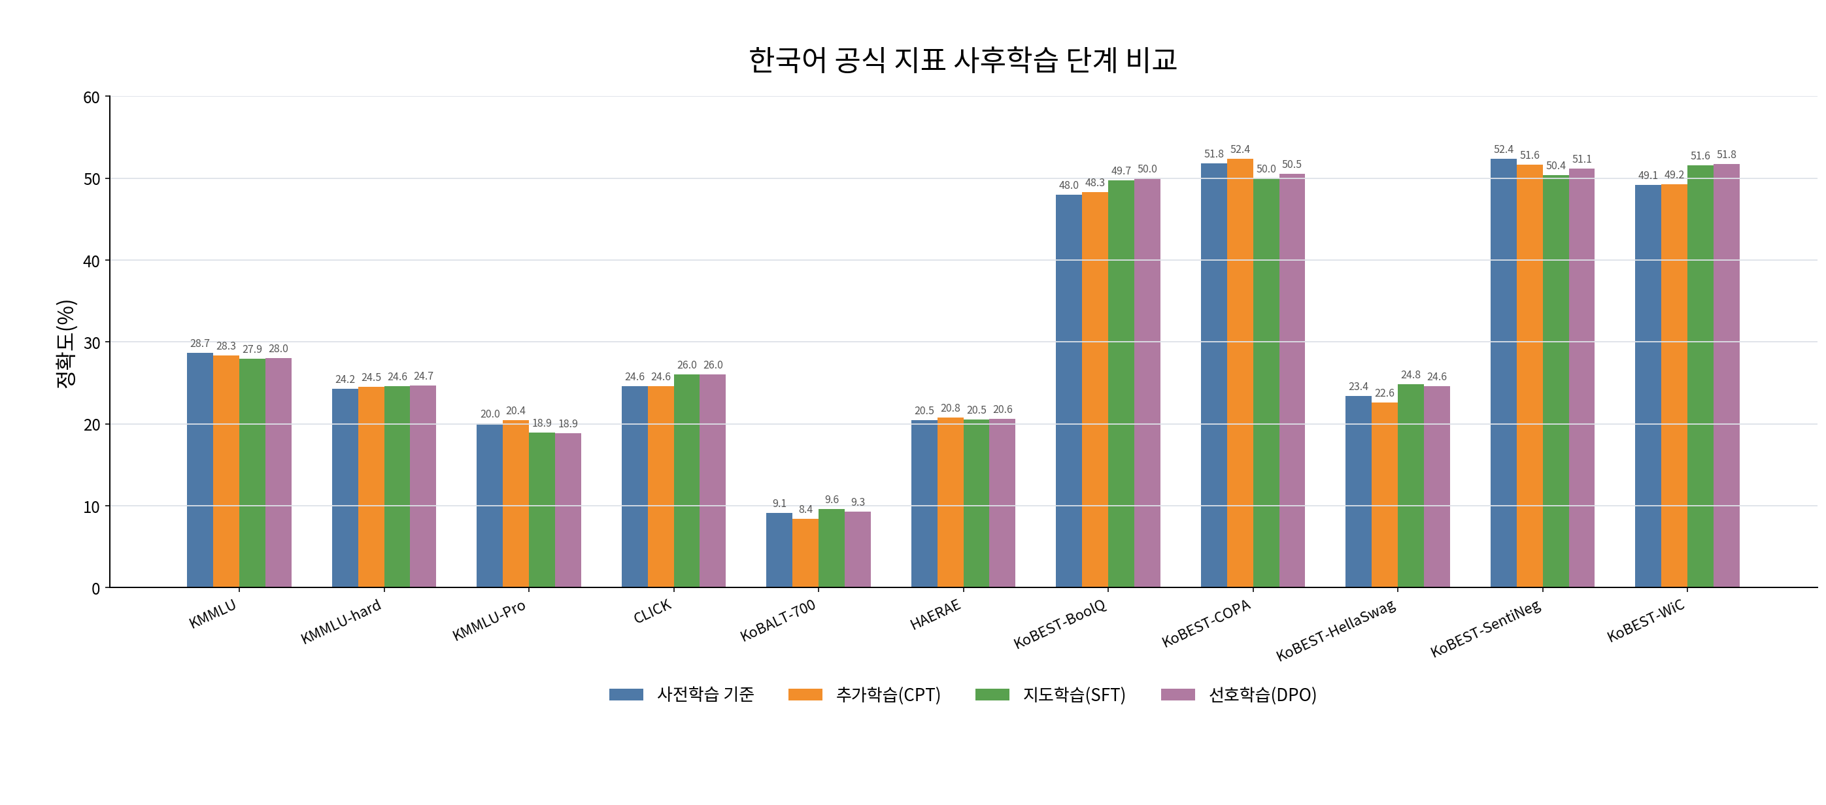
Figure 5. 한국어 공식 지표 사후학습 단계 비교. 공개 지표 11개에 대해 사전학습 베이스라인, 추가학습(CPT), 지도학습(SFT), 선호학습(DPO)의 정확도를 비교하였다.

8.2 자체 정치·법률 평가 (Domain Evaluation)

8.2.1 자체 평가 채점 방식 (자동채점 기준)
8.2의 자체 평가는 KMMLU·CLIcK·KoBEST 같은 공개 객관식 벤치마크가 아니라, 본 프로젝트의 목표 작업에 맞추어 직접 구성한 내부 생성형 진단셋이다. 평가 항목과 채점 규칙을 우리가 정의하였으므로, 어떤 기준으로 점수를 자동 산출했는지 함께 밝힌다.
※ 본 자체 평가는 프로젝트 목표 작업에 맞춘 내부 생성형 진단셋이며, 채점은 규칙 기반 자동채점기로 산출하였다. 별도의 사람 점수 평가는 수행하지 않았고, 보고서에 수록한 개선 사례는 자동채점 후보 가운데 원문·질문·단계별 출력을 직접 대조해 검토한 사례이다.
채점은 사람이 답변을 읽고 매기는 방식이 아니라, 각 문항에 미리 정의해 둔 요구 구획, 필수어, 금지어, 그리고 수치형 문항의 정답값을 규칙적으로 대조하여 자동 산출하였다. 이때 해당 문항에 실제로 적용되는 구성 요소만 사용하고, 빠진 구성 요소의 가중치는 남은 요소 안에서 다시 정규화하였다. 텍스트형 문항과 수치형 문항의 최종 점수는 각각 다음 가중합으로 계산하였다.
- 텍스트형 문항
- 최종 점수 = 정규화(0.35 × 요구 구획 충족률 + 0.25 × 필수어 충족률 + 0.25 × 금지어 회피 + 0.15 × 길이 조건)
- 수치형 문항
- 최종 점수 = 정규화(0.45 × 수치 정답 + 0.15 × 단위 포함 + 0.15 × 필수어 충족률 + 0.15 × 금지어 회피 + 0.10 × 길이 조건)
Table 7. 자체 평가 자동채점 구성 요소
구성 요소 | 적용 문항 | 의미
요구 구획 충족률 | 텍스트형(구획 요구 문항) | 안건·쟁점·근거·한계처럼 문항이 요구한 답변 구획이 포함된 비율
필수어 충족률 | 텍스트형·수치형 | 문항별 핵심 용어·필수 표현이 포함된 비율
금지어 회피 | 텍스트형·수치형 | 금지 표현이나 자료 밖 단정이 없으면 1점
길이 조건 | 텍스트형·수치형 | 일반 문항 20~2,500자, 단답형 문항 2~800자이면 1점
수치 정답 | 수치형 | 출력의 숫자가 정답값과 허용 오차 안에 있으면 1점
단위 포함 | 수치형 | %p, 억 원 등 문항이 요구한 단위가 포함되면 1점
전체 후보 문항 803개를 네 단계 모두에 대해 다시 생성·채점한 결과이다. 초기 제한 평가에서는 요구 구획이 없는 단답·개념 문항에도 구획 점수가 자동으로 부여되고 단답에도 동일한 길이 조건이 적용되는 문제가 있었다. 이번에는 요구 구획이 없는 문항을 구획 점수 계산에서 제외하고 단답형 문항의 길이 조건을 2~800자로 분리한 뒤 803개 전체를 다시 채점하였다. 그 결과 단계별 전체 평균은 사전학습 35.6, 추가학습(CPT) 35.5, 지도학습(SFT) 36.1, 선호학습(DPO) 36.5로 나타났다.
다만 본 자동채점은 문자열 기반 규칙을 사용하므로, 의미상 타당한 답변이라도 미리 정의한 표현과 다르면 낮게 채점될 수 있다. 또한 수치형 문항은 정답 숫자와 단위 포함 여부를 중심으로 보므로 계산 과정, 방향성, 설명 품질 전체를 완전히 평가하지는 못한다. 따라서 본 결과는 사람 평가나 공개 벤치마크 점수가 아니라, 목표 작업별 생성 형식과 오류 양상의 변화를 확인하는 제한적 진단 지표로 해석한다.
Table 8. 자체 평가 데이터 자동채점 결과
자체 평가 데이터 | 확인한 능력 | 채점 문항 수 | 사전학습 베이스라인 | 추가학습(CPT) | 지도학습(SFT) | 선호학습(DPO)
회의록 구조화 | 회의록을 항목별로 나누고 한계를 밝힘 | 125 | 40.2 | 40.3 | 40.8 | 40.8
법률안·검토보고서 해설 | 법률안의 목적·쟁점·한계를 설명 | 120 | 40.1 | 40.2 | 40.7 | 41.4
정책·공약 설명/비교 | 비교 기준과 근거를 분리 | 110 | 42.0 | 42.3 | 42.6 | 41.0
근거 부족·문서 한계 진단 | 자료 밖 결론 단정을 억제 | 127 | 41.2 | 41.2 | 41.5 | 44.4
표 수치 해석 | 표의 값·차이·단위를 계산 | 301 | 25.4 | 25.0 | 25.7 | 25.2
기본 정치 사실·단답 | 짧은 사실 질문에 직접 답변 | 20 | 62.8 | 62.2 | 64.8 | 73.1
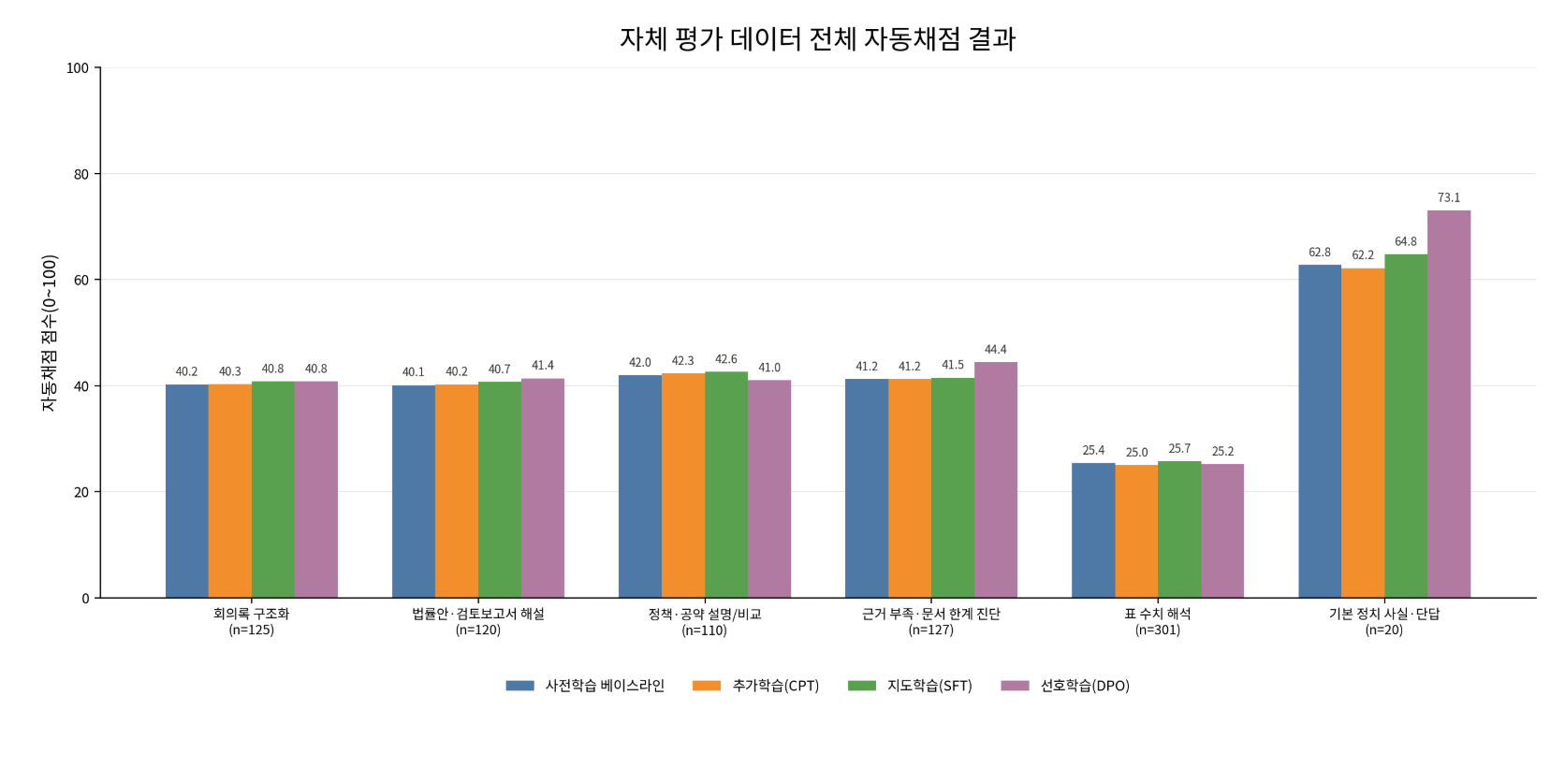Figure 6. 자체 평가 데이터 전체 자동채점 결과. 전체 후보 문항 803개를 사후학습 단계별로 생성·채점한 0~100점 자동채점 결과를 비교하였다.

자체 평가셋은 단순 점수표가 아니라 평가 문항과 기준 답변의 구조를 함께 보여 주도록 설계하였다. 전체 평가 후보 문항은 803개이며, 이를 이해하기 쉬운 여섯 범주로 묶어 제시하였다. 회의록 구조화 문항은 안건·문맥, 주요 발언, 쟁점, 결정 여부, 근거, 한계를 구분해 답하도록 만들었고, 법률안 해설 문항은 목적·대상, 개정·검토 포인트, 쟁점, 근거, 한계를 나누어 설명하도록 구성하였다. 정책·공약 문항은 두 자료의 공통점과 차이점을 구분하되 근거 밖 결론을 피하도록, 수치 해석 문항은 어느 쪽이 높은지와 값·차이·단위·계산식을 함께 제시하도록 설계하였다.
이 여섯 범주는 표와 그림으로 함께 제시하였다. 회의록 구조화는 발췌문에서 안건·주요 발언·쟁점·결정 여부·한계를 구분하는지를, 법률안·검토보고서 해설은 목적·대상·개정 포인트·쟁점·근거·한계를 설명하는지를 보았다. 공약·정책 비교는 두 자료의 공통점과 차이점, 확인이 필요한 부분을 분리하는지를, 근거 부족·짧은 문서 진단은 자료 밖 결론을 단정하지 않는지를 확인하였다. 표 수치 해석은 투표율·예산 차이에서 값·단위·계산식을 정확히 제시하는지를, 기본 정치 사실·단답은 기준일이 필요한 짧은 사실 질문과 기본 개념 질문에 직접 답하는지를 평가하였다.

현행 자동채점 기준에서 선호학습(DPO)은 전체 평균이 가장 높았으나 개선 폭은 크지 않았다. 회의록 구조화, 법률안·검토보고서 해설, 근거 부족·문서 한계 진단, 기본 정치 사실·단답에서는 지도학습(SFT) 대비 보합하거나 상승했지만, 정책·공약 설명/비교와 표 수치 해석은 오히려 소폭 낮아졌다. 이는 DPO 보강쌍이 반복 억제, 근거 없는 단정 제거, 실패 응답 교정에 초점을 두면서 비교형 답변의 기준 유지나 수치 계산까지 균등하게 끌어올리지는 못한 것으로 추정된다.

또한 수치형 문항이 301개로 전체에서 큰 비중을 차지하고 네 단계 모두 25점 안팎에 머물러, 전체 평균이 낮게 나타난 데에는 표 수치 계산의 어려움이 크게 작용하였다. 따라서 이 결과는 DPO가 전체적으로 나쁘다는 뜻이 아니라, 수치 계산과 비교형 답변을 후속 실험에서 별도로 보강해야 한다는 개선점으로 해석한다.

8.3 평가 결과 해석 (Interpretation)
공식 공개 평가는 토큰학습량을 선택하기 위한 기준선으로도 활용하였다. MMLU/MMLU-Pro 전체 평가로는 일반 지식·전문 영역의 안정성을 확인하였고, KMMLU, KMMLU-Pro, CLICK, KoBALT, HAERAE, KoBEST 등을 포함한 확장 공식 평가셋으로는 한국어 목표 영역의 변화를 살폈다. 그 결과 15B는 확장 공식 전체 가중 평균 28.72%, 한국어 확장 가중 평균 28.59%로 16B보다 높았던 반면, 16B는 MMLU/MMLU-Pro에서 18.22%로 15B보다 0.16%p 높았으나 한국어 확장에서는 27.52%로 오히려 하락하였다. 이를 통해 가장 많은 토큰을 학습한 지점이 곧 최적 지점은 아니라는 점을 알게 되었고, 최종 기준 베이스는 목표 지표가 더 안정적인 토큰학습량 15B로 선정하였다.
최종 보고서에서는 공개 평가 점수와 자체 정치·법률 평가를 분리하여 해석하였다. 공개 평가가 일정 수준에 도달하더라도 회의록 구조화, 법률안 해설, 근거 부족 답변, 표 수치 해석에서 실패가 잔존하면 정치·법률 문서 보조 모델로 판단하기 어렵다. 반대로 공개 평가 점수가 높지 않더라도 자체 평가에서 문서의 근거와 한계를 안정적으로 구분한다면, 본 과제의 목표에 부합하는 개선으로 평가할 수 있다. 특히 반복률, 근거 없는 최신 사실 생성, 자료 밖 결론 단정, 숫자와 단위 불일치를 별도 실패 유형으로 기록하여 SFT와 DPO 이후의 변화를 비교하였다.
공개 지표의 단계별 변화는 사후학습의 효과가 선택지형 공개 평가 정답률을 일괄적으로 끌어올리는 방식으로 나타나지는 않았음을 보여 준다. CPT, SFT, DPO 이후 일부 항목은 상승했지만 일부 항목은 낮아졌고, 변화폭도 대체로 제한적이었다. 이는 사후학습 자체가 실패했다기보다, 해당 단계의 목표가 공개 선택지 문항의 정답률 최적화가 아니라 법령·정책 문체 노출, 답변 형식 전환, 근거 없는 단정과 반복 억제에 있었기 때문으로 해석된다. 다만 KMMLU-Pro, KoBALT-700, KoBEST-HellaSwag처럼 일부 항목이 SFT 또는 DPO 이후 낮아진 결과는 지시응답 데이터가 선택지형 추론 형식을 충분히 보존하지 못했을 가능성을 시사한다.
자체 평가 결과는 사후학습의 효과가 더 구체적으로 어느 부분에 나타났는지 보여 준다. 지도학습(SFT)은 장황한 기사체 반복을 짧은 직접 답변으로 바꾸고, 기준일이 필요한 질문에서 기준일을 포함하게 하며, 회의록·법률안·정책자료를 정해진 항목으로 나누어 쓰게 하는 데 상대적으로 효과가 있었다. 선호학습(DPO)은 SFT가 남긴 실패 중 근거 없는 단정, 질문 복사, 반복 답변, 자료 밖 결론을 줄이는 데 도움이 되는 사례가 확인되었다. 따라서 본 실험에서 사후학습의 성과는 공개 지표의 큰 상승보다, 목표 작업에서 반복과 환각을 줄이고 답변 형식을 안정화한 점에 더 가깝다.
반대로 남은 문제도 분명하다. 표 수치 해석은 네 단계 모두 25점 안팎으로 낮아, 모델이 숫자와 단위를 문장 속에 안정적으로 보존하지 못하는 문제가 남아 있다. 정책·공약 설명/비교에서 DPO가 SFT보다 소폭 낮아진 결과는 선호학습이 반복 억제와 안전한 답변 쪽으로 기울면서 비교 기준을 끝까지 유지하는 능력을 일부 약화시켰을 가능성을 보여 준다. 이 부분은 후속 실험에서 실패 유형별로 DPO 데이터를 분리해 검증할 필요가 있다.

9. Failure Analysis
초기 모델은 실사용이 가능한 품질에 이르지 못하였는데, 본 보고서는 이 결과를 단순한 성능 부족으로 치부하지 않고 학습량, 데이터 구성, 토크나이저, 사후학습 방식, 평가 체계로 나누어 그 원인을 분석하였다.
v0.0.1은 전체 학습·평가 경로를 연결한 기준선이었다. 이어 v0.0.2에서는 선거자료 중심의 학습을 시도하였는데, 소규모 선거자료를 반복 학습하는 방식이 일반화에 불리하다는 점을 알게 되었다. v0.0.3과 v0.0.4에서는 1B급과 3B급 모델을 검토하였으나 모델 규모에 비해 토큰학습량이 부족하였고, v0.0.5와 v0.0.6에서는 소형 모델의 한계와 공개 평가 점수의 착시를 함께 확인하였다. 또한 v0.0.7에서는 사후학습을 적용하더라도 기반 모델이 취약하면 사용 가능한 답변으로 회복되기 어렵다는 점이 드러났다. 이러한 시행착오를 정리하여 v0.0.8은 64K 토크나이저 계보의 운영 실험으로 남기고, v0.0.9에서 사전학습 기준 베이스를 확정하였다.
사용자 진단 질문에서도 현직 대통령, 수도, 간단한 산술, 근거 부족 답변, 정책 쟁점, 법률안 검토, 가상 회의록 요약 등에서 실패가 관찰되었다. 이러한 실패는 단순한 도메인 지식 부족만으로는 설명하기 어려웠는데, 기본 단답, 산술, 반복 억제, 문맥 유지, 근거 부족 답변이 모두 불안정하였기 때문이다. 이를 해결하고자 v0.0.9에서는 토큰학습량, 토크나이저, SFT 보강 데이터, DPO 거절 예시, 생성 안정성 평가를 함께 설계하였다.
Chinchilla 법칙의 관점에서도 초기 설계에는 불리한 요소가 있었다. 모델 파라미터 수에 비해 토큰학습량이 부족하면 문장 형식은 일부 습득하더라도 지식 유지와 문맥 처리에서 불안정해진다는 점을 알게 되었고, 이를 반영하여 v0.0.9에서는 1.2B급 모델을 기준으로 31.21B 토큰 규모의 사전학습팩을 구성한 뒤 사전학습 기준 베이스를 고정하고 사후학습 계열을 분리하였다.

10. Infrastructure
본 프로젝트는 A6000과 H200 계열 환경에서 진행하였다. v0.0.8까지는 A6000 환경에서 64K 토크나이저와 비교적 적은 토큰으로 학습하였고, v0.0.9부터는 80K 토크나이저와 31.21B 토큰 규모의 사전학습 데이터를 기준 베이스로 삼았다. H200 환경은 실험 막바지에 확보하여 v0.0.9 기준 베이스의 학습을 이어가는 데 활용하였다. 학습 정밀도는 bf16으로 두었고, 어텐션 백엔드로는 FlashAttention-2를 적용해 학습 속도와 효율을 함께 확보하였다.

11. Limitations
이번 작업에서 가장 아쉬웠던 점은 사전학습을 끝까지 밀어붙이지 못한 것이다. 토큰학습량 16B 지점과 24B 목표는 실패로 폐기한 것이 아니라, 중간 공식 평가에서 한계효과가 둔화되고 한국어 목표 지표가 오히려 하락하여 공식 기준 계보에서 제외한 채 후보로 남겨 두었다. 또한 임의로 제작한 자체 정치·법률 제한 평가를 진행하여 더 넓은 독립 평가와 장기 안정성 검증까지는 이르지 못하였다.
사후학습에서 특히 아쉬웠던 부분은 선호학습(DPO)이 정책·공약 설명/비교와 표 수치 해석 같은 일부 항목에서는 점수를 끌어올리지 못한 것이다.
평가 체계 역시 더 다듬을 여지가 있었다. 현재 자체 평가는 목표 작업에 맞춘 내부 평가로 유용했지만, 항목별 문항 수가 충분히 크지 않았고 자동채점 기준이 답변의 실제 유용성을 모두 반영하지는 못하였다. 다음 단계에서는 학습에 쓰지 않은 회의록·법률안 검토보고서·공약 자료를 새로 확보해 항목별 문항 수를 늘리고, 자동채점 점수와 사람이 직접 읽은 오류 유형을 함께 기록할 계획이다. 특히 DPO가 점수를 떨어뜨린 항목은 점수만 보지 않고 답변 길이, 직접성, 비교 기준 유지, 근거 밖 단정 여부로 나누어 원인을 따져 볼 것이다.

사전학습 단계의 공식 도메인 비율이 낮았던 점도 한계로 남았다. 사전학습팩에서 공식 정치·법률 원천 비율은 0.586%에 그쳤으며, FineWeb2 policy-core가 11.86%를 차지하지만 이는 정책 키워드가 포함된 웹 문서일 뿐 공식 정책자료로 보기는 어렵다. 이 문제는 법전, 정제된 정책·공약 산문, 국회·법률안 자료를 CPT와 SFT·DPO에서 보강하는 방식으로 다루었으나, 그것만으로 공식 원천 비율 문제가 완전히 해소되지는 않았다. 실제 새 문서 이해 능력은 학습에 쓰지 않은 생성 평가를 통과한 뒤에야 주장할 수 있다고 보고, 이 검증을 후속 과제로 남겼다.
합성 데이터는 답변 형식, 거절 원칙, 쟁점 구조화 보강에 한정하여 사용한데다 특정 사건의 결론이나 정당 입장을 합성하여 사실처럼 주입하면 모델의 근거 기반 답변 목표와 충돌한다고 판단하여 그 범위가 제한되었다.
GRPO 수치 보상학습은 보조 단계 후보로 제작했으나, 이번 보고서에서는 정치·법률 문서 이해 전반의 성능 근거로 사용하지 않았다.

12. Conclusion
본 프로젝트는 한국 정치·법률·정책 자료를 이해하는 대형 언어 모델을 from-scratch로 구축하기 위해 토크나이저, 모델 구조, 사전학습 데이터팩, 사후학습 데이터팩, 평가 체계를 직접 구성한 작업이다. 초기에는 한국 정치에 대한 이해가 높은 모델을 만드는 데 목표를 두었으나, 실험을 거듭하면서 새로운 의정기록과 정책 문서를 읽고 사용자가 이해하기 쉽도록 쟁점과 한계를 설명하는 모델로 중심 목표를 구체화하였다.
초기 버전들은 기대한 품질에 이르지 못하였다. 공개 평가 점수와 실제 생성 품질이 일치하지 않았고, 표 수치 처리는 입력 문맥에 값이 존재하더라도 실패하였다. SFT는 답변 종료와 반복 억제에는 효과가 있었으나 기반 모델이 취약할 경우 정답성 회복 폭이 제한적이었으며, DPO 역시 손실 감소가 곧바로 답변 품질 개선으로 이어진다고 보기는 어려웠다. 전체 SFT에서도 기준 답변 조건부 손실은 낮아졌지만, 질문과 무관한 정책 기사체, 반복 출력, 근거 없는 단정, 수치 정답 실패가 남아 있음을 확인하였다.
이러한 실패는 후속 설계의 근거가 되었다. v0.0.9에서는 데이터 구성을 반영하여 80K 토크나이저를 새로 학습하였고, 31.21B 토큰 규모의 사전학습팩을 구성하였다. 모델은 약 1.221B 파라미터 규모의 dense 디코더 전용 구조로 정리하였다. 사전학습에서는 공식 중간 평가를 기준으로 토큰학습량 15B 지점을 최종 베이스로 선정하였으며, 16B와 24B 목표는 추가 토큰 그 자체보다 사후학습 보강의 기대효용이 더 크다고 판단하여 공식 기준에서 제외하였다. 이후 사후학습은 CPT, 전체 SFT, 실패사례 기반 DPO 보강과 추가 후보, 선택적 GRPO 수치 보상학습으로 구분하였다. 평가 또한 공개 평가에만 의존하지 않고 새로운 의정기록 이해, 법률안 해설, 근거 부족 답변, 수치 해석, 최신성 한계 고지를 별도로 확인하는 방향으로 정리하였다.
본 과제의 성과는 완성된 단일 모델보다 from-scratch 대형 언어 모델 구축의 점검 요소를 확인한 과정에 있다. 정치·법률 도메인 모델을 구축하기 위해서는 단순히 도메인 데이터를 다량 투입하는 것만으로는 충분하지 않았으며, 토크나이저, 토큰학습량, 데이터 용도 분리, 사후학습 순서, 근거 기반 평가, 최신성 처리, 체크포인트 운영이 정합적으로 맞물려야 한다는 점을 확인하였다. 본 프로젝트는 이 과정을 직접 수행하며 v0.0.9 토큰학습량 15B 사전학습 기준 베이스, 확장된 사후학습 데이터팩, 그리고 학습 데이터와 평가 데이터의 원천을 분리한 평가 체계를 정리하였다는 점에서 의의가 있다.
사후학습은 반복 억제와 근거 기반 답변 형식에서 의미 있는 진전을 보였지만, 수치 계산과 비교형 답변은 아직 별도 개선이 필요하다.

13. Appendix

Appendix A. 데이터 수집 링크
Table 9. 데이터 수집 출처 및 링크
데이터/도구 | 수집 링크/출처 | 사용 단계 | 처리 판단
FineWeb2 Korean | https://huggingface.co/datasets/HuggingFaceFW/fineweb-2 | 사전학습 | 일반 한국어와 정책 키워드 웹 문맥 보강
AIHub 대규모 웹데이터 기반 한국어 말뭉치 | https://www.aihub.or.kr/aihubdata/data/view.do?dataSetSn=624 | 사전학습 | 일반 한국어 웹 문장 보강
AIHub 한국어 성능이 개선된 초거대AI 언어모델 개발 및 데이터 | https://www.aihub.or.kr/aihubdata/data/view.do?dataSetSn=71748 | 사전학습·SFT·선호학습 후보 | 대규모 한국어 말뭉치와 지시응답 후보
AIHub 국회 회의록 기반 지식 검색 데이터 | https://www.aihub.or.kr/aihubdata/data/view.do?dataSetSn=71795 | SFT·평가 후보 | 의정기록 이해와 근거 기반 답변
AIHub 법률안 검토 보고서 요약 데이터 | https://www.aihub.or.kr/aihubdata/data/view.do?dataSetSn=71794 | SFT·DPO | 법률안 쟁점·근거·한계 답변
국립국어원 언어정보나눔터/모두의 말뭉치 | https://corpus.korean.go.kr/ | 사전학습 | 한국어 일반 문체와 공공 말뭉치 보강
국가법령정보센터 | https://www.law.go.kr/ | CPT·SFT | 법령 문체와 조문 기반 답변
중앙선거관리위원회 정책·공약마당 | https://policy.nec.go.kr/ | CPT·SFT·평가 후보 | 정당정책·선거공약 문서 분석
국회 의안정보시스템 | https://likms.assembly.go.kr/bill/ | 법률안 검토 후보 | 의안 원문·심사보고서 확인
국회 국회사무처 의안정보 통합 API | 공공데이터포털 API | 수집 보조 | 의안정보 수집 자동화 후보
Maywell Korean collection | Maywell Hugging Face | 사전학습·SFT 후보 | 한국어 instruction-style 보조 데이터
NVIDIA Nemotron 계열 | NVIDIA Nemotron | 사전학습 보조 후보 | persona prose와 합성 문체 보조
OpenDataLoader PDF | https://github.com/opendataloader-project/opendataloader-pdf | 전처리 도구 | 공약·정책 PDF 재추출
투표율 XLSX·선거 통계 자료 | 정책·공약마당/선관위 자료 | 수치 질의응답 후보 | 값 복사, 차이 계산, 단위 유지 평가
029 구매도서 기반 말뭉치 | 내부 보유·구매 자료 | 사전학습 | 장문 한국어 문체 보강. 공개 링크 없음

Appendix B. 참고문헌 및 참고 보고서
[1] G. Penedo et al., “FineWeb2: One Pipeline to Scale Them All — Adapting Pre-Training Data Processing to Every Language,” arXiv:2506.20920, 2025.
[2] T. Kudo and J. Richardson, “SentencePiece: A Simple and Language Independent Subword Tokenizer and Detokenizer for Neural Text Processing,” EMNLP 2018, arXiv:1808.06226.
[3] OpenDataLoader PDF, 오픈소스 PDF 파서, https://github.com/opendataloader-project/opendataloader-pdf, 2025.
[4] J. Hoffmann et al., “Training Compute-Optimal Large Language Models,” arXiv:2203.15556, 2022.
[5] T. Dao, “FlashAttention-2: Faster Attention with Better Parallelism and Work Partitioning,” arXiv:2307.08691, 2023.
[6] R. Rafailov et al., “Direct Preference Optimization: Your Language Model is Secretly a Reward Model,” NeurIPS 2023, arXiv:2305.18290.
[7] Qwen Team, “Qwen2.5 Technical Report,” arXiv:2412.15115, 2024.
[8] DeepSeek-AI, “DeepSeek-V3 Technical Report,” arXiv:2412.19437, 2024.
[9] Llama Team (Meta AI), “The Llama 3 Herd of Models,” arXiv:2407.21783, 2024.
[10] LG AI Research, “EXAONE 4.0: Unified Large Language Models Integrating Non-reasoning and Reasoning Modes,” arXiv:2507.11407, 2025.
[11] SK Telecom, “A.X K1 Technical Report,” arXiv:2601.09200, 2026.
[12] Team OLMo (Ai2), “2 OLMo 2 Furious (OLMo 2 Technical Report),” arXiv:2501.00656, 2025.

Appendix C. 기술보고서 형식 점검
다른 대형 언어 모델 기술보고서와 비교할 때 본 보고서의 전체 구성은 일반적인 편이다. 모델 구조, 토크나이저, 데이터 구성, 사전학습, 사후학습, 평가, 한계, 참고문헌을 구분한 구성은 Qwen[7], DeepSeek[8], Llama[9], EXAONE[10], A.X K1[11], OLMo[12] 계열 보고서에서 공통적으로 확인되는 흐름과 부합한다. 다만 본 프로젝트는 완성된 상용 모델을 제시하는 보고서가 아니라 from-scratch 구축 과정과 토큰학습량 선택 근거를 정리하는 보고서이므로, 공식 공개 평가는 15B 기준 수치를 제시하고 자체 정치·법률 평가는 설계와 후속 검증 절차를 함께 기록하였다.

이 비교를 기준으로 본 문서에서 수정한 부분은 세 가지이다. 첫째, v0.0.9를 완성 모델이 아니라 토큰학습량 15B 사전학습 기준 베이스로 설명하였다. 둘째, 공식 공개 평가 결과를 근거로 토큰학습량 15B를 선택한 이유를 본문과 그래프로 함께 제시하였다. 셋째, 사후학습을 전체 SFT와 실패사례 기반 DPO 보강 흐름으로 구분하여, 이미 완료한 실험과 후속 평가가 필요한 항목이 섞이지 않도록 정리하였다.

